Міністерство освіти і науки України
Ніжинський державний університет імені Миколи Гоголя
Природничо-географічний факультет

Кафедра географії

Дудар Юлія Миколаївна

ЗМІНИ АГРОКЛІМАТИЧНИХ УМОВ ЧЕРНІГІВЩИНИ ТА ЇХНІЙ ВПЛИВ НА УРОЖАЙНІСТЬ КАРТОПЛІ

Магістерська робота
на здобуття кваліфікації: магістр географії, туризмознавець,
викладач географії

Галузь знань: 10 Природничі науки
Освітньо-професійна програма: географія туризму
Спеціальність: 106 Географія

Науковий керівник:
канд. геогр. наук, доцент
Остапчук В. В.

Рецензент:
канд. геогр. наук, доцент
Барановська О. В.

Рецензент:
канд. геогр. наук, доцент кафедри туристичного та готельного бізнесу Національного університету харчових технологій
Харченко О. М.

Ніжин – 2018
ЗМІСТ
ВСТУП………………………………………………………………………….....3
1. Теоретико-методичні аспекти дослідження агрокліматичних умов вирощування картоплі…..……………………………………………………...5
1.1. Сутність поняття агрокліматичні умови…………………………....5
1.2. Сучасні особливості агрокліматичних умов України та
Чернігівської області…………………………………………….…..9
1.3. Агрокліматичні особливості вирощування картоплі……………..14
1.4. Методичні підходи до вивчення агрокліматичних умов……….. 18
2. Урожайність картоплі на Чернігівщині за різних умов зволоження…25
2.1. Урожайність картоплі на Чернігівщині на початку ХХІ століття…………………………………………………………………………...25
2.2. Вплив місячних сум опадів на урожайність картоплі…………..31
2.3. Вплив кількості опадів за теплий період на урожайність
картоплі………………………………………………………………..................44
3. Урожайність картоплі на Чернігівщині за різного термічного режиму………….……………………………………………………………......54
3.1. Вплив середніх місячних температур повітря на урожайність картоплі…………………………………………………………………………..54
3.2. Географічні особливості впливу температури повітря у теплий період року на врожайність картоплі………..…………………………………68
ВИСНОВКИ……………………………………………………………………..74
СПИСОК ВИКОРИСТАНИХ ДЖЕРЕЛ………………………………….…76

ВСТУП
Актуальність проблеми. Особливістю розвитку сільськогосподарського виробництва є тісний зв'язок із погодою та кліматом. У зв'язку зі змінами клімату, оцінка впливу кліматичних умов на врожайність сільськогосподарської культури дуже актуальна. Найбільш висока продуктивність культури може бути досягнута тоді, коли агрокліматичні умови вирощування будуть найкраще відповідати біологічним вимогам культури. Для отримання високих і сталих врожаїв велике значення має найбільш повне врахування особливостей погодно-кліматичних умов різних регіонів. Розробка ефективних методів детальної оцінки агрокліматичних ресурсів, з використанням показників клімату, пов’язана з вирішенням цієї актуальної проблеми.
Об'єктом дослідження є урожайність картоплі за районами Чернігівської області, предметом дослідження є залежність урожайності картоплі від умов зволоження та температурного режиму в різні місяці теплого періоду року.
Метою дослідження є аналіз впливу зволоження та температурного режиму теплого періоду року, як найважливіших агрокліматичних умов, на формування врожайності картоплі на Чернігівщині.
Досягнення поставленої мети здійснюється шляхом вирішення наступних завдань:
- сформулювати та обґрунтувати теоретичні засади агрокліматичної оцінки формування продуктивності картоплі;
- проаналізувати особливості агрокліматичних умов України та Чернігівської області;
- дослідити вплив умов зволоження теплого періоду року на формування врожаю картоплі у Чернігівській області;
- дослідити вплив температурного режиму теплого періоду року на формування врожаю картоплі у Чернігівській області;
- дослідити географічні особливості впливу агрокліматичних умов Чернігівщини на урожайність картоплі;
- дослідити вплив кількості внесених мінеральних та органічних добрив та ґрунтів на врожайність картоплі;
- провести аналіз виявлених закономірностей та встановити їх зв’язок з існуючими тенденціями кліматичних змін.
Методи дослідження:
- літературний - для вивчення різноманітних джерел, що стосуються даної теми;
- порівняльно-описовий – для встановлення своєрідності об’єкта досліджень;
- статистичний – для встановлення ймовірності отриманих результатів;
- картографічний – для відображення географічної закономірності залежності врожайності від режиму зволоження та температури повітря.
Структура та обсяг магістерської роботи. Магістерська робота складається зі вступу, 3 розділів, висновків. Робота викладена на 80 сторінках комп’ютерного тексту, містить 60 рисунків. Кількість використаних джерел становить 38 найменувань.

- Теоретико-методичні аспекти дослідження агрокліматичних умов вирощування картоплі

1.1. Сутність поняття агрокліматичні умови

Життєвий цикл рослин, їх розвиток та ріст відбуваються в результаті постійної взаємодії з навколишнім середовищем. Найсильніше ці процеси відбуваються при наявності необхідних для цього факторів у достатній кількості. Саме тому повне дослідження закономірностей росту, умов сходу та формування кінцевого врожаю сільськогосподарських культур у трикутнику ґрунт–рослина–атмосфера можливе лише за умов всебічної оцінки впливу метеорологічних умов та явищ. Найбільша продуктивність посівів формується тільки при певній комбінації метеорологічних елементів та найвищих їх показників, які визначаються біологічними властивостями тих чи інших рослин [11, с. 23-24].
При підготовці й проведенні заходів щодо майбутнього розвитку та інтенсифікації сільського господарства потрібно не забувати про агрокліматичні умови регіону. Це дозволить по максимуму використати природні ресурси та зменшити негативний вплив метеорологічних умов на сільськогосподарські культури [18, с. 196].
Сонячна енергія – необхідний та основний екологічний фактор існування, росту та розвитку рослин і біосфери в принципі. У великому циклічному кругообігу найважливішим джерелом енергії для біологічних і ґрунтових процесів є сонячна радіація. Земна поверхня отримує за рік від Сонця приблизно 21•${10}^{20}$ Дж тепла. Більша частина цієї енергії йде на формування клімату та океанічних течій, взаємодію між підстилаючими поверхнями й атмосферою, випаровування води на різних типах земної поверхні, поглинання рослинами тощо. Зелені рослини завдяки процесу фотосинтезу засвоюють тільки 0,5 - 5% сонячної енергії.
Основним енергетичним ресурсом нашої планети є сонячна енергія. Кількість сонячної радіації визначається теплом, що надходить від Сонця, залежить від тривалості світового дня, висоти Сонця над горизонтом, а також від таких метеорологічних факторів як прозорість атмосфери, стан земної поверхні. Взимку день триває від 7,4 до 8,6 год., влітку ж – від 15,3 до 16,5 год.
Одним з важливих показників радіаційного режиму є тривалість сонячного сяяння. Це час, за який прямі сонячні промені потрапляють на поверхню землі.
Одна з частин потоку сумарної сонячної радіації, яку використовують рослини в процесі фотосинтезу, має назву фотосинтетичної активної радіації. (ФАР). Вона сприяє вирощуванню великої кількості важливих сільськогосподарських культур. Існує також фізіологічно активна радіація (ФР) - це та, яка має довжини хвиль в інтервалі 0,35-0,75 мкм. Ця енергія служить джерелом усіх фотохімічних реакцій у рослинах і використовується для фотосинтезу, а також для інших фотофізіологічних процесів [37].
Науковці за реакцією на світло виділяють три групи рослин: довгого дня (пшениця, жито, овес, ячмінь, горох, льон, мак, конюшина, люцерна, буряки, морква); короткого дня (просо, кукурудза, квасоля, соя, сорго); проміжні та нейтральні. Слід зауважити, що проміжні культури не цвітуть і не дають врожай, а нейтральні взагалі не реагують на тривалість світового дня [23, с. 161].
Посіви, які отримують достатню кількість сонячної радіації дають хороший врожай. Зерно сільськогосподарських культур при доброму освітленні може містити в собі більше білку, клейковини, жиру та інших поживних речовин.
Посів сільськогосподарських культур – це доволі складна оптична система, яка сприяє перерозподілу потоку сонячної енергії. Головним фактором, від якого залежить поглинання і пропускання фотосинтетичної активної радіації, є співвідношення площі листкової поверхні до площі поля. Ученими доведено, що найбільше поглинання ФАР має місце тоді, коли площа листкової поверхні більша за площу поля в чотири, п’ять разів, тобто, коли вона становить більше ніж 40 тис/$м^{2}$ на 1 га. Сам же процес поглинання ФАР залежить від густоти стояння посівів, і для кожної культури вона має свій показник. Наприклад, оптимальна густота стояння для озимої пшениці складає 3,0-3,6 млн шт/га, ярих культур – 3,4-4,0, кукурудзи та зерна 45-55 тис. шт/га, цукрових буряків - 80-100, картоплі - не менше 50-60 тис. шт/га [18 с. 82-83].
Із метою підвищення поглинання сонячної радіації рослинами, проводять низку агротехнічних заходів, спрямованих на краще забезпечення рослин вологою та різного роду поживними речовинами. Також впливають низкою інших факторів, щоб прискорити ріст рослин і утворення оптимальної листкової поверхні.
Для того, щоб визначити теплозабезпеченість сільськогосподарських культур, найчастіше використовують суми активних температур – показником, що дає характеристику кількості тепла і виражається сумою середньодобових температур повітря або ґрунту, що перевищує певний поріг: 0, 5, 10 градусів або біологічний мінімум температури, необхідної для розвитку тієї чи іншої рослини.
Обчислюється як сума середньодобових температур за ті дні, коли температура перевищувала встановлений поріг. Слід зауважити, що середньодобові температури мають бути обчислені як середнє арифметичне, відповідно до показань термометра: вранці, опівдні, на кінець дня і опівночі (при цьому, сума показань ділиться на чотири). Для картоплі цей показник становить 1200—1800 ºС.
Сума ефективних температур – це характеристика теплового режиму за вегетаційний або інший період, яка дорівнює сумі середніх добових температур повітря за період, що розглядається вище умовної величини нижньої температурні межі вегетації рослин або проходження ними певної фенологічної фази (+5; +10; +15 ºС для різних культур).
Забезпечення вологою рослин визначається співвідношенням кількості вологи яка є в ґрунті, до тієї яку рослина потребує для нормального розвитку. Низкою досліджень було доведено, що в різних ґрунтово-кліматичних зонах запаси продуктивної вологи до 5 мм в орному шарі ґрунту під час сівби не дають сходів, при запасах 10 мм сходи можуть з’явитися, але вони починають частково засихати і ростуть дуже рідко. Якщо запаси 11-20 мм, то умови для появи сходів є задовільні, а при запасах понад 20 мм практично завжди ми помічаємо появу дружніх сходів [1, с. 203].
Вода, яку утримує ґрунт може бути по різному зв’язана з ним, а отже рослини також можуть по різному її споживати. При цьому, ґрунт може накопичувати різну кількість вологи при однаковому її запасі. При зменшенні вологи в ґрунті рослини починають гинути. Явище, коли вологість ґрунту, при якій з'являються незворотні ознаки в'янення рослин, назвали вологістю стійкого в'янення. Ця величина немає ніякого відношення до характеру рослинності, вона залежить від структури, механічного складу і гуміфікації ґрунту. Чим меншого розміру часточки і більше гумусу у ґрунті, тим більше в ньому міцно зв'язаної води і тим більшою є вологість стійкого в'янення [38].
Тому робити оцінку умов формування врожайності сільськогосподарських культур можливо лише за тією часткою вологи, що перевершує вологість стійкого в'янення. Оскільки лише дана волога застосовується рослинами з метою формування органічної речовини, її називають продуктивною вологою.
Кількість продуктивної вологи у ґрунті показують за допомогою висоти шару води у міліметрах у певному шарі ґрунту. Це дозволяє співвідносити її запаси з витратами води на випаровування та опади, які вимірюються у міліметрах. Для перерахунку вологості ґрунту, вираженої у відсотках, у міліметри продуктивної вологи застосовують формулу:
$W_{пр}$ = 0,1·dh(W – k), де
$W_{пр}$ - запаси продуктивної вологи, мм;
d - об'ємна маса ґрунту (тобто маса 1 ${см}^{3}$ абсолютно сухого ґрунту у непорушному стані), г/${см}^{3}$;
h - товщина шару ґрунту, см;
W - вологість ґрунту;
k - вологість стійкого в'янення;
0,1 - коефіцієнт для переведення запасів вологи в міліметри водного стовпчика.
За методикою, що використовується в агрометеорології, запаси вологи на сільськогосподарських угіддях вимірюються тільки в міліметрах продуктивної вологи. Для цього на всіх майданчиках спостереження визначаються (через кожні 10 см) по шарах об'ємна маса ґрунту, вологість стійкого в'янення, а також інші характеристики [36].
Можна підсумувати, що джерелом енергії для всіх культурних рослин є сонячна радіація. Також варто враховувати коефіцієнт поглинання ФАР, щоб забезпечити найкращі умови протікання фізіологічних та фотофізіологічних процесів. Не менш важливими чинниками розвитку рослин є теплозабезпеченість та вологозабезпеченість сільськогосподарських культур, стійкість до посух та опадів. Основним завданням є визначення оптимальних періодів для посіву культур, підтримання основних факторів розвитку рослин та своєчасний збір урожаю.

1.2. Сучасні особливості агрокліматичних умов України та Чернігівської області

Основними факторами, які впливають на розвиток системи землеробства є наступні: глобальні зміни клімату, ресурсний потенціал земель та угідь, еколого-економічна складова.
Найбільш значущим наслідком негативних кліматичних змін (мова йде про потепління) для сільського господарства науковці вважають збільшення вегетаційного періоду рослин, екстремальні умови зимового та ранньовесняного періодів, засухи в середньо-континентальних регіонах, де розташовані найбільші площі зернових культур.
Температурні умови. У найхолоднішому місяці - січні - середня температура повітря коливається від -7...-8 ^{º}С на сході зони до -4 ºС на заході. Середні температури лютого такі ж, як і у січні. Абсолютні мінімальні показники температури коливаються в межах -33...-38 ºС і бувають один раз на 50-60 років. Мінімальна температура -20 ºС і нижче буває щороку.
Для зими характерні тривалі та інтенсивні відлиги і навіть підвищенням температури в окремі роки до +12-14 ^{º}С. Найбільш значне підвищення температури в цій зоні спостерігається з березня по квітень та з квітня по травень [17, с. 219].
Літній період характеризується високими і сталими температурами без значних змін по території зони. У найтеплішому місяці (липень) - середня температура приблизно +20 ºС на сході зони, яка знижується до +18 ºС на заході. Температура серпня відрізняється від температури липня на 1-2 ºС. Абсолютні максимуми дорівнюють +39…+40 ºС. Найсуттєвіші зниження температури відбуваються протягом жовтня – листопада [20, с. 88-89].
Перехід до середніх плюсових температур можна прослідкувати у західних районах - в першій декаді, або на початку другої, в центральних - у кінець другої, та у східних - у третій декаді березня. Зниження до середніх мінусових температур восени на заході відбувається в кінці, а на сході - в середині листопада.
Початком безморозного періоду вважають третю декаду квітня. Цікаво, що на поверхні ґрунту приморозки навесні закінчуються пізніше, а восени починаються на 10-20 днів раніше, ніж у повітрі. Слід враховувати, що заморозки залежать від форми рельєфу. На знижених ділянках заморозки навесні можуть закінчуватись пізніше, а восени починатись раніше порівняно з підвищеними формами рельєфу.
У період активної вегетації заморозки практично відсутні. Однак на поверхні ґрунту в даний період вони цілком можливі. Тривалість морозонебезпечного періоду навесні для більшості регіонів становить 11-20 днів. У районах з гірським рельєфом він може затягнутись до 20 днів і більше [17, с. 223-225].
В Україні за останні 30 - 40 років вчені помітили збільшення середньої регіональної температури повітря на рівні 1.1 ºС. У зв’язку з цим вегетаційний період збільшується до 10 днів. За останні 17 років підвищення середньої річної температури повітря становить 0,7- 0,9 ºС [24, с.68].
Режим зволоження теплого періоду року (квітень - жовтень) має велике значення для сільського господарства. Кількість опадів приблизно становить 750 мм, а на крайньому заході - понад 1500 мм. Літні опади дуже часто випадають у вигляді сильних злив, які завдають значної шкоди сільському господарству. Наприклад, у західних регіонах зливи можуть приносити понад 200 мм опадів за добу. На всій іншій території найбільші добові максимуми знаходяться в межах 100-150 мм. Досить часто бувають дощі, які охоплюють значну територію, особливо це стосується півночі та заходу країни.
У період вегетації майже щорічно спостерігаються періоди, коли опади практично не випадають. Тривалість окремих бездощових періодів у західних районах досягає 18-20 днів, а в південних та східних – 25 відповідно [21, с. 81-82].
Майже для всієї території країни характерні суховії. Вони виникають після тривалого бездощів'я, коли відносна вологість повітря знижується до 30% і нижче, температура тим часом підвищується до 25 і більше. При цьому швидкість вітру не менше 5 м за секунду. Найбільшої шкоди вони завдають під час запилення квіток та росту зерна [24, с. 71].
Клімат Чернігівської області континентальний, із теплим і вологим літом та м’якою зимою. Середня температура липня становить +17 – +19 ºC, у січні вона може знижуватись до -4.5 – -7.8 ºC. Період вегетації триває з середини квітня до кінця жовтня. Період із середньодобовими температурами понад +15°C триває приблизно 95-125 діб. Річна сума температур, які перевищують +10°C, становить близько 2 600 ºС. Період без слабких заморозків на поверхні ґрунту складає 160-180 днів. Рельєф – рівнинний, середньорічний рівень опадів коливається в межах 550-650 мм. Найбільша кількість опадів зафіксована на рівні 400-450 мм, і випадає в зоні торф’яно–підзолистих ґрунтів. Вони домінують у верхніх шарах ґрунту, які становлять 75 % всієї території Чернігівщини. Середній рівень лісистості зони складає 30 %. Рілля ж займає 33 % всієї території, це 4 мільйони га, сінокоси становлять 1,2 мільйона га, пасовища – 0,7 мільйона га. Дана територія та її природні умови є сприятливими для ведення сільського господарства, вирощування зернових (жита, вівса і гречки), технічних культур, льону, хмелю, цукрового буряка та картоплі [32].
За останнє десятиліття, кліматичні умови суттєво вплинули на землеробство України, що в свою чергу позначилось на значному дефіциті урожаю основних продовольчих культур. Наприклад, умови вегетаційних періодів 2007, 2008, 2009 років були нетиповими для України. Спостерігалась засуха (повна відсутність опадів у південних областях 60- 80 і більше днів), з низьким гідротермічним коефіцієнтом (ГТК у зоні Лісостепу України 0,6, за багаторічної норми 1,3). На періоди вегетації 2008 та 2009 років також припали посушливі і жаркі кліматичні умови, що призвело до загибелі значної площі зернових культур [24, с. 74].
Прояви потепління клімату чітко видно у холодні періоди року. Лише короткочасні періоди з від’ємними температурами у південному регіоні спостерігались у 1990-1991, 1998-1999, 2000-2001 роках. Підвищення середньої місячної температури повітря було на 2-3 ºС у січні і на 1,5-2 ºС у лютому.
Важливим агрокліматичним фактором для рослинництва, при зміні кліматичних умов, є прихід весняного періоду (температура повітря вища за 0 ºС). Відхилення середніх дат початку весни за період 1991-2007 рр. відбувалось на 15 - 20 днів раніше, ніж за кліматичний період 1961-1990 року. Слід зауважити, що ранній прихід весни не збільшив період активної вегетації, який починається з переходом середньої добової температури через + 5 ºС та + 10 ºС. Збільшується лише період між датами переходу температури через 0 ºС та 5 ºС весною. За таких умов перенесення посіву ярих культур на більш ранні строки призводить до зміщення періоду сівби та збору урожаю, і як наслідок посіви страждають від заморозків. А небезпека появи весняних заморозків в Україні актуальна завжди. Підвищення температури повітря, на думку спеціалістів, у березні-квітні та зниження температури у травні (пізні заморозки) і надалі буде зберігатися. Найбільше це вплине на лісостепові області України. Якщо навчитись передбачувати можливі зміни агрокліматичних умов періоду вегетації, то можна добитися більших показників збору урожаю [28, с. 140-141].
Під час розробки систем землеробства та заходів щодо підвищення ефективності агротехнологій важливо знати про потенційні можливості сільськогосподарських територій у різних ґрунтово–кліматичних умовах. Така оцінка була проведена Українським Гідрометеорологічним центром (ГМЦ) по областях Степової і Лісостепової зон. На основі комплексних спостережень (за понад 50 років) була визначена ефективність наступних ресурсів: агрокліматичних, ґрунтових, біологічних і промислових. Оцінка ефективності окремих систем землеробства проводилась по урожайності польових культур, продуктивності сівозмін і якості продукції [33].
Такі дослідження можуть служити інформаційною основою при моделюванні, агротехнологій і систем землеробства. Вони мають відповідати рівню ресурсного забезпечення території, а саме біокліматичному потенціалу через енергію фотосинтетичної активної радіації (ФАР), ресурсів тепла і вологи [22, с. 199].
Отже, на розвиток систем землеробства впливають багато факторів. Це можуть бути глобальні зміни клімату, ресурсний потенціал земель, екологічна та економічна складова. Значну роль відіграють строки настання весняного періоду та підвищення середньої регіональної температури, а особливо потепління у холодні пори року.
1.3. Агрокліматичні особливості вирощування картоплі

Картопля достатньо вимоглива до кліматичних умов, проте різноманітність її видів, дає змогу вирощувати практично на всій території України. Землі, де вирощують картоплю займають приблизно 1, 5 – 1, 6 млн га території України. Основні райони вирощування зосереджені на Поліссі – приблизно 60% та в Лісостепу – до 30% від загальної площі, решта припадає на зону Степу.
Якщо говорити за середню врожайність картоплі в Україні, то її кількість у сприятливі роки становить близько 125 – 130 ц/га. Зважаючи на досвід успішних аграріїв, можна зробити висновок про те, що врожайність в головних районах може бути в 2 – 3 рази вищою. Середній показник господарств Чернігівщини та Полісся, які зайняті вирощуванням картоплі дорівнює 250 – 300 ц/га бульб, хоча теоретично, можливо збільшити цей показник.
Природні умови України й використання прогресивних технологій вирощування картоплі дають змогу збільшити обсяги середніх показників врожайності у найближчий час на Поліссі до 250 – 300 ц/га, в Лісостепу до 200 – 220 ц/га і в Степу до 180 – 220 ц/га.
Картопля, за висловлюванням А. Г. Лорха, є рослиною помірного літа, а максимальні прирости врожаю можна отримати при середньодобовій температурі 17 – 18 ºС. Як відомо, низькі та високі температури негативно впливають на ріст і розвиток врожаю.
Бульби картоплі можуть починати проростати на глибині ґрунту 10 - 12 см за температури 3 – 5 ºС, але не нижче. За такої температури поява сходів картоплі сповільнюється і плоди можуть уражуватися хворобами. Активне проростання у більшості сортів відбувається при температурі ґрунту 6 – 8 ºС. Найбільш сприятливою температурою для сходу даної культури є 16 – 18 ºС, за якої сходи з’являються на 12 - 13-й день [27, с. 31].
Має значення також добовий хід температури повітря. На картоплю до появи сходів сильніше впливають нічні, а після їх появи – денні температури.
Листя бульб росте інтенсивно при 17 – 22 ºС. Рослина цвіте і формує ягоди при температурі 18-21 ºС, а бульба – при 16 – 17 ºС.
Якщо в період утворення бульб ґрунт прогріється до 25 ºС і при цьому будуть спостерігатися посушливі кліматичні умови, ріст бульб затримається. При температурі 29 – 30 ºС припиниться взагалі і настане так званий «простій» картоплі з можливим проростанням вічок на бульбах та появою на поверхні пагонів, а в ґрунті столонів, на кінцях яких утворюються маленькі дочірні бульби. Якщо періоди посухи є короткочасними, то у місцях, де на бульбі шкірка не огрубіла можуть утворюватися нарости різних форм та розмірів. Високі температури негативно впливають не тільки на ріст бульб (затримуючи його), а і викликають температурне виродження картоплі.
Рослини картоплі досить чутливі до мінусових температур. Наприклад, картопля може гнити при температурі -1…-2 ºС, а бадилля чорніє й гине при -2…-3 ºС. Подібні падіння температури несприятливо впливають і на молоді рослини. Найбільш шкідливі для картоплі літні заморозки під час цвітіння, коли фотосинтетична активність рослин найвища. Хоча доведено, якщо картопля достатньо накопичила цукор за період сухої погоди, то вона може витримати короткочасні зниження температури до -4 ºС [27, с. 44].
Картопля дуже вибаглива до кількості вологи, адже формує велику надземну масу за недостатньо розвиненої кореневої системи. Зважаючи на це, високі врожаї можуть спостерігатися лише при досить вологому ґрунті в період вегетації, близько 75 – 85%. У разі зниження вологи в ґрунті до 60% врожайність зменшується на 3 – 9%, а при 40% вологості більш як на 40%. На початку проростання вічок і утворення паростків потреба у воді майже повністю задовольняється за рахунок материнської бульби, яка є джерелом вологи.
По мірі росту рослин, картопля потребує більше вологи. Критичним періодом для неї є фаза початку цвітіння, коли листкова поверхня досягає максимального розміру. Якщо кількість вологи в цей період буде недостатня, це може спричинити зниження врожаю картоплі до 20% і навіть більше.
У спекотну пору добре розвинений кущ картоплі втрачає до 4 л води шляхом випаровування. Тому в районах, де зволоження недостатнє варто особливо дбати про накопичення вологи в ґрунті.
Проте, потрібно зважати на те, що надмірне зволоження ґрунту негативно впливає на картоплю. Якщо, наприклад, у період формування бульб часті опади і вологість ґрунту перевищує 85%, можна спостерігати передчасне відмирання бадилля, припиняється ріст картоплі, воно часто згниває. У результаті урожайність картоплі знижується до 50 – 60 ц/га [34].
Картопля і її коренева система дуже полюбляють кисень. Так, картопля поглинає в 5-10 разів більше кисню, ніж інші рослини. Дослідженнями встановлено, що на утворення 1 г сухої речовини картопля витрачає 7 – 12 мг кисню протягом 1 год. На ґрунті з пухкою об’ємною масою 1,1 – 1, 2 г/${см}^{3}$ коренева система картоплі має високу здатність вбирати вологу, а на ґрунтах які перезволожені - коріння її часто загниває і відмирає. На ущільнених ґрунтах погано розвиваються столони, картопля формує дрібні, часто деформовані бульби. Це можна пояснити більшими тканинними клітинами ніж у коренів, тому вони мають рихлу структуру і погано «пробиваються» крізь ґрунт у процесі свого росту.
Найбільш придатними для картоплі ґрунтами є удобрені супіщані й суглинисті ґрунти, легкі чорноземи. Вона гарно росте на окультурених некислих торфових ґрунтах і на заплавах річок, де гарне зволоження, живлення й температурний режим.
Картоплю можливо вирощувати і на легких піщаних ґрунтах, але для цього потрібно внести у великі дози органічних добрив, які, окрім безпосереднього впливу на рослину, поліпшують фізичні властивості ґрунту [27, с. 74].
Малопридатними для картоплі є важкі глинисті ґрунти, особливо коли ґрунтові води залягають близько. На таких ґрунтах бульби формуються невеликими з меншим вмістом крохмалю всередині. Погано родить бульба на солонцюватих ґрунтах, де спостерігається значне пошкодження бульб паршею. Найкраще формується врожай картоплі за слабко кислої реакції ґрунтового розчину (рН 4,5 – 6,5). При рН нижче 4,5 і вище 8 вона росте не дуже добре.
Картопля вибаглива до сонячних променів. При недостатньому освітленні у неї утворюються видовжені тонкі стебла, жовтіє картоплиння, пізно настає цвітіння або взагалі рослини слабо цвітуть, різко падає продуктивність фотосинтезу. Це все призводить до пізнього утворення бульб і зниження врожаю.
Картопля – рослина короткого дня. У таких умовах у неї зменшується період бульбоутворення. Але якщо вирощувати її у районах з довгим світловим днем, можна помітити більш інтенсивне цвітіння, набагато кращий розвиток вегетативних органів та вищі показники врожайності. Для бульбоутворення оптимальна довжина дня 12-15,5 годин [27, с. 103].
Картопля добре реагує на глибокий обробіток ґрунту. Таким чином створюється глибокий пухкий орний шар, що сприяє формуванню великих бульб на важких ґрунтах. Залежно від зони вирощування картоплі, строків внесення органічних добрив, належної розпушеності ґрунту досягають як зяблевим, так і весняним обробітком. Основну підготовку ґрунту перед посівами роблять з диференціацією цих прийомів. Причому, зважають на тип ґрунту, його фізичні та хімічні властивості, ступінь забур’яненості.
Однією з важливих умов одержання високих врожаїв картоплі є внесення добрив. Особливо важливими є органічні добрива. Вони є основним джерелом поживних елементів, поліпшують фізичний стан ґрунту, та забезпечують рослину вуглекислотою.
Отже, для успішного вирощування картоплі необхідні сприятливі агрокліматичні умови. Врожаї і ріст рослини напряму залежить від кліматичних умов і кількості опадів у різні періоди росту і розвитку рослини. Велике значення для гарного врожаю мають кількість внесеного добрива, тип ґрунту, вчасний та правильний його обробіток.

1.4. Методичні підходи до вивчення агрокліматичних умов

Кожен регіон характеризується сукупністю агрокліматичних факторів, які визначають її агрокліматичні ресурси. При оцінці останніх враховується можливість та перспектива їх використання, виходячи з технологічних особливостей виробництва.
Зміни кліматичного режиму, викликані як природними факторами, так і діяльністю людини, здатні надавати помітний вплив на різні метеорологічні процеси, що відбуваються на земній поверхні. Дуже часто клімат є головним фактором, що лімітує урожайність сільськогосподарських культур.
Значний внесок у розроблення теоретичних основ вирощування картоплі належить А. Г. Лорху. Він вперше довів, що технологія вирощування культури без врахування природно-кліматичних умов, ґрунтових відмінностей і навіть місцевих особливостей клімату та метеорологічних умов року, не може бути ефективною.
У роботі доктора сільськогосподарських наук С. М. Каленської «Формування продуктивності картоплі в умовах Закарпаття» наведено аналіз сучасного стану виробництва картоплі, її особливості, а також викладено результати досліджень із питань вивчення особливостей формування продуктивності картоплі залежно від впливу ґрунтово-кліматичних умов Закарпаття [14, с. 17-24].
В. А. Колтунов у науковій праці «Ріст, розвиток і врожайність картоплі залежно від метеорологічних умов вирощування і строку садіння» висвітлено питання впливу абіотичних факторів на розвиток рослин картоплі, їхню товарну врожайність, залежність росту картоплі від метеорологічних умов [16, с. 63-69].
У роботі В. П. Дмитренка «Наукові засади агрокліматичних стратегій землеробства в Україні» висвітлено концепцію і загальну проблематику агрокліматичних стратегій адаптації землеробства до погоди і клімату. Уперше визначено агрокліматичну класифікацію систем землеробства і їх ланок, термічно – часову структуру системного часу польової культури, типізовані агрометеорологічні умови сівби ранніх ярих зернових культур, як технологічні засоби адаптації [5, с. 52-56].
Дяговець В. І. у науковій праці «Моделювання впливу ранньовесняних заморозків на формування врожайності картоплі у Вінницькій області» розробив математичну модель, яка описує як заморозки впливають на врожайність картоплі. При моделюванні враховував не тільки прямий вплив заморозків на рослину та його наслідки, а й репараційні можливості картоплі [7, c.30].
За дослідженням М. Н. Васильєвої «Влияние некоторых приемов возделывания картофеля на урожай клубней в условиях Алтайского края» [4, с. 83-85], раннє садіння ранньостиглих сортів призводить до значного підвищення врожаю. Середньопізні сорти в холодні з надлишком вологи весни забезпечують вищу врожайність при порівняно пізніх строках садіння. Автор пояснює це тим, що середньопізні сорти картоплі за низьких температур ґрунту погано проростають і в більшій мірі, ніж ранньо-стиглі, піддаються загниванню.
Боженко Альбіна у статті «Оцінка впливу екстремальних температур на продуктивність сільськогосподарських культур» дослідила вплив кліматичних умов (температурного режиму та кількості опадів) на врожайність картоплі на території України. Застосувавши метод Хольта, здійснила короткостроковий прогноз на 3 роки Виявила, що врожайність картоплі з року в рік збільшуватиметься.
Іскакова Оксана Шаміліївна у дисертації «Продуктивність сортів картоплі літнього садіння в умовах півдня України на краплинному зрошенні» з’ясувала особливості росту і розвитку рослин сортів картоплі різних груп стиглості за літнього садіння на краплинному зрошенні залежно від удобрення та кліматичних умов, дослідила вплив метеорологічних факторів на формування врожаю та якості бульб сортів картоплі [13, с. 12].
У праці В. П. Дмитренка й А. В. Круківської «Географічні принципи агрогідрологічних стратегій адаптації землеробства до коливань погоди і змін клімату» для оцінки агрокліматичних ресурсів територій різного масштабу пропонуються нові підходи [6, с. 234-235]. Розроблено методику мезомасштабного агрокліматичного районування адміністративної області, яка базується на математико – картографічному підході. За основу районування взято функціональні зв’язки між показниками умов тепло- та вологозабезпеченості території та властивостями підстильної поверхні. Останні враховують широту і висоту місцевості, мезомасштабні характеристики експозиції схилу та кута його нахилу, провідні біологічні та фізичні властивості ґрунтів. Наведений вище підхід до методології агрокліматичного районування раніше не застосовувався. Застосовуючи дану методику, проведено загальну оцінку агрокліматичних ресурсів Київської області.
Багато науковців займалися дослідженням впливу агрокліматичних умов та їх сучасних особливостей не тільки на вирощування картоплі, а й на інші культури.
Кандидати сільськогосподарських наук Карпук Л. М., Крикунова О. В., Присяжнюк О. І., Поліщук В. В у роботі «Моделювання процесів росту та розвитку буряків цукрових залежно від комплексного впливу кліматичних факторів» розробили математичні моделі росту та розвитку буряків цукрових
залежно від комплексного впливу кліматичних факторів [15, с. 26-29]. Вони опрацювали за допомогою методів множинної регресії дані з досліду по вивченню впливу позакореневого підживлення рослин буряків цукрових мікроелементами з використанням гібридів найдовшого періоду вегетації за оптимальної густоти стояння рослин – 100 тис./га. Автори мали за мету встановити максимально можливу урожайність коренеплодів гібридів цукрових буряків найдовшого періоду вегетації, з високою цукристістю в умовах нестійкого зволоження.
У статті Блищик Д. В. «Вплив змін погодних умов на методологію оцінки морозостійкості рослин озимої пшениці в Одеській області» була проведена оцінка змін погодних умов періоду проходження загартування рослинами озимої пшениці на Одещині. Метеорологічні дані оброблялись за допомогою «методу залишків», розробленого А. В. Федоровим та Г. З. Венцкевичем. Для оцінки зміни клімату був розрахований показник індексу континентальності за формулою Конрада [3, c.15].
У науковій праці Оліфіровича В. О., Оліфірович С. Й., Мікуса В. Є., Рогозинського М. С. «Особливості вирощування багаторічних трав та зернобобових культур за потепління клімату в умовах південної частини Лісостепу Західного» встановили вплив зміни кліматичних умов на видову структуру багаторічного травостою на схилових землях та продуктивність зернобобових культур. Закладку дослідів, обліки та спостереження проводили відповідно до загальноприйнятих методик по рослинництву та кормовиробництву [26, с. 57-61].
Жигайло О. Л., Жигайло Т. С., Бойчук Ю. О. у роботі «Оцінка формування врожаю соняшнику в умовах зміни клімату» дали оцінку формуванню врожаю соняшнику з урахуванням зміни агрокліматичних умов у зв'язку з можливою зміною клімату в Україні. За допомогою математичної моделі були виконані розрахунки врожайності посівів соняшнику у східній частині Лісостепової зони України за кількома сценаріями. Дослідження формування врожаю соняшнику проводилося на основі динамічної моделі продуктивності посівів соняшнику [9, с. 79-84].
У науковій праці Г. В. Ляшенко, Т. С. Жигайло «Оцінка впливу зміни агрокліматичних умов на формування продуктивності технічних сортів винограду у Північному Причорномор’ї» оцінили на скільки змістяться дати фаз вегетації технічних сортів винограду при реалізації кліматичних сценаріїв. Враховуючи зміни клімату, здійснили оцінку урожайності на основі довгоперіодної динамічної моделі «Vitis vinifera - 2013», яка була розроблена авторами [10, c.93-101].
Кандидат географічних наук О. А. Барсукова у статті «Агрокліматична оцінка продуктивності ярого ячменю в Україні» представила модифіковану агрокліматичну модель продуктивності ярого ячменю, яка дозволяє враховувати вплив агрометеорологічних умов, що спостерігаються впродовж періоду вегетації, на приріст біомаси і формування майбутньої урожайності. Також проведено аналіз фактичних та розрахованих урожаїв за допомогою математичної моделі [2, c.213-218].
Методика дослідження впливу сучасних агрокліматичних умов таких як умови зволоження і температурний режим на врожайність картоплі на Чернігівщині включає такі етапи:
- перший етап - літературний, що включає збір теоретичного матеріалу про агрокліматичні умови, їх структуру, особливості теплого періоду року, а також їх вплив на вирощування картоплі;
- другий етап дослідження полягає у зборі статистичної інформації, яка була отримана у Головному управлінні статистики у Чернігівській області (урожайність зернових культур за районами) за період з 2000 по 2016 рік та на Ніжинській метеостанції (середні місячні температури повітря і місячні суми опадів за квітень-вересень) за період з 1983 по 2016 роки;
- третій етап полягає у визначенні методики дослідження й аналізі статистичної інформації. На даному етапі дослідження з метою кількісної оцінки режиму зволоження та температури повітря були виділені градації (норма, нижче норми і вище норми). Для температури повітря за норму прийнято визначене за даний період середнє арифметичне значення з відхиленням від нього не більше ніж на 1°С, нижче норми – відхилення від норми більше ніж на 1°С і в сторону зниження, вище норми – в сторону підвищення.
Для місячних сум опадів виділені такі градації: норма – відхилення від визначеного середнього за досліджуваний період значення не більше 20 %, менше норми – менше 80 % від середнього значення, більше норми – більше 120 % від середнього значення місячної кількості опадів. За досліджуваний період нормальна кількість опадів становить 296, 9 – 445,4 мм.
Відповідно до зазначених градацій всі досліджувані роки були згруповані у відповідні вибірки: за температурою кожного місяця (з квітня по вересень) та кількістю опадів як для кожного місяця (з квітня по вересень), так і для теплого періоду загалом.
Подібні розрахунки були проведені для урожайності картоплі та визначені градації: менше 80 % від середнього значення по досліджуваному періоду — низька врожайність, 80-120 % — середня, більше 120 % — висока. За середню за досліджуваний період було прийнято урожайність від 115,9 до 155,9 ц/га.
За отриманими результатами статистичного аналізу для кожного місяця досліджуваного періоду було побудовано діаграми відповідно до вибірок, виділених за температурою та кількістю опадів, де по горизонталі відкладено роки, а по вертикалі — кількість районів з урожайністю картоплі певної градації.
Такий підхід до оцінки впливу температури повітря й кількості опадів на урожайність картоплі базується на робочій гіпотезі: якщо температура або кількість опадів певного місяця у межах певної градації зумовила низьку, середню або високу врожайність у більшості районів області, такий вплив можна вважати значущим. Таким чином були визначені місяці, менш важливі або визначальні у сенсі впливу на формування майбутнього врожаю картоплі на Чернігівщині.
Для дослідження залежності врожайності картоплі від режиму опадів теплого періоду року та кількості внесених добрив був використаний регресійний аналіз.
Із метою визначення географічних відмінностей впливу зволоження та температури теплого періоду на урожайність картоплі були побудовані та проаналізовані картограми для років з екстремальною урожайністю та екстремальним зволоженням.
Для виявлення ознак покращання або погіршання сучасних агрокліматичних умов вирощування картоплі на Чернігівщині визначено два періоди для виявлення змін термічного режиму та режиму зволоження на початку 21 століття (період 2000-2016 рр.) порівняно з кінцем 20 століття (період 1983-1999 рр.).
Також зроблена спроба виявлення та оцінки впливу кількості внесених мінеральних та органічних добрив на врожайність картоплі у Чернігівській області. Із цією метою були побудовані та проаналізовані діаграми.
- четвертим етапом роботи є формулювання висновків, а також оформлення тексту магістерської роботи.

- Урожайність картоплі на Чернігівщині за різних умов зволоження

2.1. Урожайність картоплі на Чернігівщині на початку ХХІ століття

Перш, ніж приступити до аналізу впливу умов зволоження на урожайність картоплі, розглянемо динаміку урожайності і чинники, які її зумовили.
Із метою дослідження зміни середньої урожайності картоплі у Чернігівській області за досліджуваний період було побудовано і проаналізовано відповідну діаграму.
За досліджуваний період (з 2000 по 2016 р.) урожайність картоплі на Чернігівщині загалом збільшувалася, особливо на початку теперішнього століття (рис. 2.1). До початку 2010-х років вона майже подвоїлася і з 2011 року була не меншою 170 ц/га. Таке збільшення урожайності зумовлене низкою чинників, зокрема тим, що агрохолдинги почали використовувати гібридний посівний матеріал F1 та інші нові технології. Водночас, в окремі роки урожайність картоплі суттєво відрізнялася від загального тренду, що є вказівкою на значних вплив на формування врожаю перебігу погодно-кліматичних умов упродовж цих конкретних років. Тому дослідження поєднання тепла і вологи упродовж теплого періоду зазначених років є найбільш цікавим щодо виявлення сприятливих і несприятливих агрокліматичних умов вирощування картоплі на території Чернігівської області. Аналізуючи діаграму, можна помітити, що найменша врожайність картоплі спостерігалася у 2001 і 2002 роках (86,4 і 81 ц/га відповідно). Найбільшою вона була у 2015 році – 210,2 ц/га. Це можна пояснити, що у вище вказаному році була недостатня кількість опадів за теплий період.

Рис. 2.1. Урожайність картоплі за досліджуваний період на Чернігівщині
Одним із важливих чинників, які впливають на урожайність картоплі є кількість внесених добрив. Із метою виявлення та оцінки впливу кількості внесених мінеральних та органічних добрив на врожайність картоплі у Чернігівській області, були побудовані та проаналізовані діаграми (рис. 2.2 - 2.4).
Кількість внесених під картоплю мінеральних добрив за досліджуваний період зросла у чотири з половиною рази. На рис. 2.2 простежується пряма залежність урожайності картоплі від кількості внесених мінеральних добрив за деяким винятком (2003, 2010, 2012, 2015 роки). Саме зазначені роки характеризувалися екстремальними проявами температурно-вологісного режиму. Наприклад, у 2010 і 2015 роках було недостатнє зволоження, а у 2012 - надмірне. У 2010 та 2012 роках спостерігалася температура вище норми.

Рис. 2.2. Урожайність картоплі та кількість внесених мінеральних добрив у Чернігівській області
На рис. 2.3 можна простежити дуже значне зменшення кількості внесених під картоплю органічних добрив: у 2000 році внесли 61300 кг/га добрив, а у 2016 - лише 2200 кг/га. Факт суттєвого збільшення урожайності картоплі за досліджуваний період доводить практичну відсутність впливу на неї кількості внесених органічних добрив.

Рис. 2.3. Урожайність картоплі та кількість внесених органічних добрив у Чернігівській області
Аналізуючи рис. 2.4, можна помітити чітку залежність урожайності картоплі від кількості внесених добрив. У роки з 2000 по 2006, коли було внесено малу кількість добрив, урожайність теж була незначною. У наступні досліджувані роки всі показники значно збільшились. Винятком є 2007 рік, коли за відсутності добрив урожайність була рекордно високою. Саме в цей рік зволоження та температурний режим теплого періоду року були в межах норми.

Рис. 2.4. Урожайності картоплі та кількість внесених добрив у Ніжинському районі
Отже, можна зробити такі висновки: кількість внесених мінеральних добрив, на відміну від органічних, суттєво позитивно позначається на майбутній урожайності картоплі; агрокліматичні умови мали найбільший вплив на урожайність досліджуваної с/г культури у роки, коли порушувався прямий зв’язок із кількістю внесених добрив; використання осереднених по області показників урожайності і кількості добрив дає лише загальний характер зв’язків, а для отримання більш конкретних результатів слід використовувати показники у розрізі районів.
Із метою виявлення залежності урожайності картоплі від кількості опадів та добрив було зроблено спробу проаналізувати взаємозв’язок між цими складовими за допомогою регресійного аналізу.
Матрицю вихідних даних склали дві групи показників: урожайність картоплі (залежна змінна) та особливості агрокліматичних умов (предикатори) у Чернігівській області. Усього до наукового аналізу залучалося 7 показників (урожайність картоплі, кількість внесених мінеральних і органічних добрив, режим зволоження 4 місяців: квітня, травня, червня та липня)
Було встановлено, що врожайність картоплі залежить від такого показника як кількість внесених органічних добрив. Рівняння регресії має вигляд: у=226,0249 – 0,0026$Х_{3}$ + 0,1483$Х_{7}$ – 0,1261$Х_{2}$ + 0,1070$Х_{5}$. Отже, якщо внесення органічних добрив зменшиться на 1 кг/га, то врожайність картоплі збільшиться на 0,0026 ц/га.
Також на продовження дослідження чинників, які впливають на формування майбутнього врожаю, зроблена спроба оцінки впливу ґрунтів на врожайність картоплі у Чернігівській області.
Аналізуючи картосхеми середньої врожайності картоплі за районами Чернігівської області з 2000 по 2015 роки та ґрунтів Чернігівської області, можна виявити певний зв’язок між ними (рис. 2.5 і 2.6). Низька урожайність характерна для південного сходу області, де переважають чорноземи типові та в окремих районах півночі, де поширені дерново поверхнево-оглеєні, дерново підзолисті оглеєні, дерново-підзолисті ґрунти. Висока врожайність спостерігається в основному на заході області, а також у Ніжинському, Сосницькому та Коропському районах. У цих частинах регіону переважають дерново-підзолисті, лучно чорноземні, лучно та лучно болотні ґрунти. Майже по центру області з півночі на південь проходить смуга районів з середньою врожайністю, де поширені всі типи ґрунтів Чернігівщини.
Загалом можна помітити тенденцію, що осереднена за досліджуваний період урожайність змінюється у меридіональному та субмеридіональному напрямі.
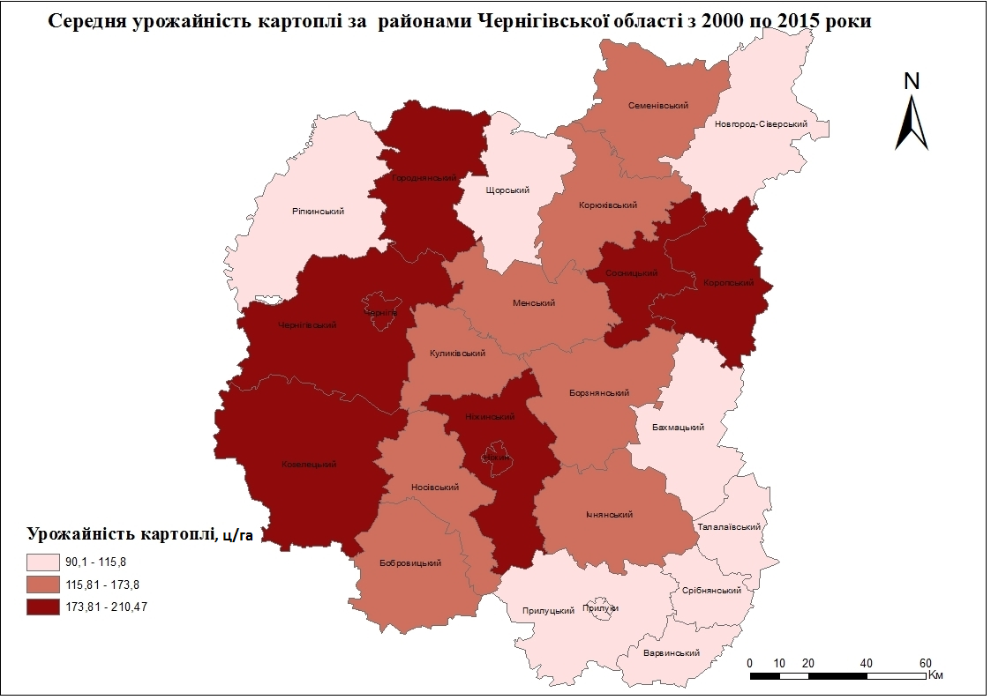
Рис. 2.5. Середня урожайність картоплі за районами Чернігівської області з 2000 по 2015 роки
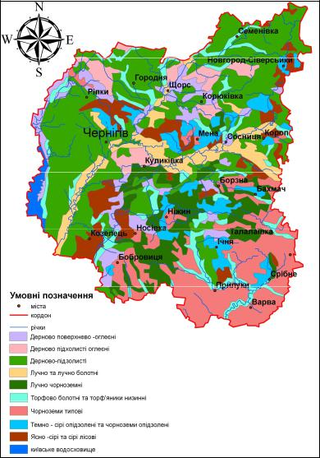
Рис. 2.6. Карта ґрунтів Чернігівської області [31]
Проте більш важливим є співставлення типів ґрунтів та врожайності в роки, коли відзначалися екстремальні показники температури повітря та кількості опадів, з тим щоб виявити, як саме такі екстремальні прояви термічно-вологісного режиму вплинули на формування врожаю картоплі на різних ґрунтах, або спростувати наявність такого зв’язку.
Отже, виходячи з вище сказаного, можна стверджувати, що кількість внесених мінеральних добрив, на відміну від органічних, суттєво позитивно позначається на майбутній урожайності картоплі. Також слід зазначити, що найкращим ґрунтами для вирощування картоплі в нашій області є дерново-підзолисті.

2.2. Вплив місячних сум опадів на урожайність картоплі

Із метою визначення впливу режиму зволоження теплого періоду року на формування врожайності картоплі у Чернігівській області для кожного з місяців було побудовано по три діаграми, де представлена урожайність для років, коли відповідний місяць був сухим (недостатнє зволоження), нормальним (кількість опадів у межах норми), або надміру вологим (надмірне зволоження). З побудованих діаграм видно, як впливає режим зволоження кожного місяця теплого періоду року на формування врожаю картоплі.
Із діаграми (рис.2.7.) можна бачити, що у квітні опадів більше норми було у 2000, 2002, 2005, 2008, 2012 роках. При надмірній кількості опадів у квітні виявилося, що у двох роках (2000 і 2002) висока врожайність була тільки в одному з двадцяти двох районів області, а у більшості районів урожайність була нижче середньої.
При цьому у трьох роках з п'яти у більше ніж половині районів області врожайність була низькою. В окремі роки (2008 і 2012) в приблизно половині районів при вологому квітні врожайність виявилася високою. Середньою врожайність була нечасто, що вказує на те, надмірне зволоження у квітні може сприяти формуванню як доброго, так і поганого врожаю і це визначатиметься накладанням інших умов, окрім зволоження.

Рис. 2.7. Урожайність картоплі за районами області у роки з надмірним зволоженням у квітні
При нормальній кількості опадів, яка спостерігалася у квітні 2001, 2003, 2006, 2013 років, не простежується чітка залежність урожайності (рис.2.8). Якщо у 2001 році в жодному районі не було високої врожайності, то у 2013 році аж у 13 районах був добрий урожай. Однак, загалом повторюваність низької і середньої урожайності є суттєво більшою, ніж високої.

Рис. 2.8. Урожайність картоплі за районами області у роки з нормальним зволоженням у квітні
Із рис. 2.9 видно, що у 2004, 2007, 2009, 2010, 2011 роках, коли опадів у квітні було менше норми, урожайність картоплі була дещо вищою, ніж у випадку вологого квітня. Так у 2011 вона була високою у 17 районах, а 2009 і 2007 роках приблизно у половині районів області.
Тобто, кількість опадів у квітні менше норми загалом є сприятливою для формування доброго врожаю.

Рис. 2.9. Урожайність картоплі за районами області у роки з недостатнім зволоженням у квітні
Загалом аналіз діаграм за даний місяць дозволив виявити дві закономірності. Перша, коли опадів менше, то врожайність дещо вища, ніж при великій кількості опадів. Друга – що у період з 2000 по 2006 рік середня урожайність по області є дуже низькою, а з 2006 по 2015 рік – набагато вищою, що може пояснюватися впливом на урожайність певних умов господарювання, які змінилися в зазначені періоди.
Із рис. 2.10 помітно, що у травні опадів більше норми було у 2000, 2002, 2006, 2012, 2013 роках. При надмірній кількості опадів у травні виявилося, що у двох роках (2000 і 2002) висока врожайність була тільки в одному районі області. При цьому у майже всіх районах області у трьох з п'яти років ( 2000, 2002, 2006) урожайність була низькою.
Однак, у 2012 і 2013 роках урожайність при вологому травні була вища середньої у тринадцяти районах.

Рис. 2.10. Урожайність картоплі за районами області у роки з надмірним зволоженням у травні
Тільки в трьох роках (2004, 2005, 2007) у травні була нормальна кількість опадів (рис. 2.11). У двох роках із вибірки переважала низька урожайність, у 2007 році врожайність по районах розділилась майже рівномірно: у дев'яти районах низька, а у десяти – висока. Отже, нормальна кількість опадів у травні дещо більше сприяє формуванню низької врожайності.

Рис. 2.11. Урожайність картоплі за районами області у роки з нормальним зволоженням у травні
Недостатнє зволоження у травні було у шести роках: 2001, 2003, 2008, 2009, 2010, 2011 (рис.2.12). Якщо при цій кількості опадів у 2001 році високої врожайності не спостерігалося у жодному районі області, то у трьох роках (2008, 2009 та 2011) виявилася високою у більше половини районів. У 2011 році вона була високою у 17 районах. Із даної діаграми видно, що у травні при опадах нижче норми врожайність може бути як високою, так і низькою з майже однаковою ймовірністю.
Рис. 2.12. Урожайність картоплі за районами області у роки з недостатнім зволоженням у травні
Отже, кількість опадів у травні має значний вплив на врожайність, формуючи або дуже гарний, або дуже поганий урожай, однак імовірність низької врожайності є помітно вищою, ніж високої. Імовірність середньої врожайності є вкрай незначною.
Аналізуючи діаграму (рис.2.13), можна помітити, що опадів більше норми у червні випало у п'яти роках із чотирнадцяти досліджуваних. Якщо при надмірній кількості опадів у 2001 році високої врожайності не було в жодному районі області, то у 2011 і 2012 роках вона високою у понад половині районів області. У 2009 році цього місяця ймовірність різності врожайності (низької, середньої, високої) була приблизно однаковою за кількістю районів області.

Рис. 2.13. Урожайність картоплі за районами області у роки з надмірним зволоженням у червні
Із рис. 2.14 видно, що у 2006, 2007, 2008, 2013 роках, коли у червні опадів було достатньо, імовірність високої урожайності картоплі була дещо вищою, за винятком 2000 року, коли вона була високою тільки в одному районі області.

Рис. 2.14. Урожайність картоплі за районами області у роки з нормальним зволоженням у червні
Розглядаючи діаграму (рис.2.15), можемо бачити, що при опадах менше норми у червні спостерігається більша ймовірність низької врожайності у всіх без винятку роках. У 2002 році високою вона була лише у одному районі, тоді як у 2003 - у шести, але все одно - це дуже низький показник.

Рис. 2.15. Урожайність картоплі за районами області у роки з недостатнім зволоженням у червні
Однак, можна зробити висновок, що для високого врожаю необхідна нормальна кількість опадів у червні. При опадах менше норми є значною ймовірність дуже низького врожаю картоплі.
При надмірній кількості опадів у липні виявилася така тенденція: з кожним наступним роком (з 2000 по 2011) збільшується кількість районів з високою врожайністю, і навпаки - зменшується кількість районів з низькою (рис.2.16). Середньою врожайність була нечасто, що вказує на те, що надмірна кількість опадів у липні може сприяти як високому, так і низькому врожаю.

Рис. 2.16. Урожайність картоплі за районами області у роки з надмірним зволоженням у липні
Нормальна кількість опадів у липні спостерігалася у трьох роках: 2001, 2006, 2008 (рис.2.17). Як бачимо, є значною ймовірність урожайності нижче середньої. У 2001 році високою вона не була у жодному районі області. Разом з тим, у шістнадцяти районах була низькою.

Рис. 2.17. Урожайність картоплі за районами області у роки з нормальним зволоженням у липні
У червні кількість опадів менше норми спостерігалася (рис.2.18) аж у семи роках: 2002, 2003, 2005, 2009, 2010, 2012, 2013. Із них у чотирьох (2002, 2003, 2005, 2010) найбільшою була ймовірність низької врожайності, а у трьох ( 2009, 2012. 2013) – високої врожайності. Визначною ситуація була у 2002 році, коли врожайність була низькою аж у 18 районах області.

Рис. 2.18. Урожайність картоплі за районами області у роки з недостатнім зволоженням у липні
Аналіз місячних сум опадів за липень дав можливість виявити, що лише в трьох роках було опадів у межах норми. Кількість опадів у липні не вказує однозначно на майбутню врожайність, однак імовірність високої врожайності є вищою, ніж низької і, тим більше, середньої.
Із рис. 2.19 можна бачити, що у роки з надмірним зволоженням у серпні (2003, 2005, 2012) простежувалася дещо більша ймовірність низької врожайності, ніж високої. При цьому повторюваність високої і низької врожайності є суттєво більшою, ніж середньої.

Рис. 2.19. Урожайність картоплі за районами області у роки з надмірним зволоженням у серпні
Як видно із рис. 2.20, при нормальній кількості опадів у серпні ймовірність середньої врожайності є незначною (коливалася у межах двох - чотирьох районів області). Найвиразніша ситуація була у 2011 році, коли аж у сімнадцяти районах урожайність була високою, та у 2002, коли низька врожайність спостерігалася у вісімнадцяти районах.

Рис. 2.20. Урожайність картоплі за районами області у роки з нормальним зволоженням у серпні
Із діаграми (рис. 2.21) видно, що у семи роках у серпні кількість опадів була менше норми, що негативно вплинуло на врожайність картоплі. У трьох роках з вибірки врожайність була низькою у більшості районів. Особливо низькою врожайність була у 2000 і 2001 роках.

Рис. 2.21. Урожайність картоплі за районами області у роки з недостатнім зволоженням у серпні
Отже, більша кількість опадів у серпні сприяє вищій врожайності.
Як бачимо, у вересні опади більше норми негативно впливають на врожайність картоплі (рис.2.22). Тільки у 2013 році врожайність була високою у тринадцяти районах області, а у трьох інших (2000, 2002 та 2010)– дуже низькою майже у всіх районах області.

Рис. 2.22. Урожайність картоплі за районами області у роки з надмірним зволоженням у вересні
Аналіз діаграми (рис. 2.23), показує, що у вересні нормальна кількість опадів була у 2001, 2003, 2006 та 2008 роках. При цій кількості опадів у вересні найбільшою є ймовірність низької врожайності. Наприклад, у 2001 високої урожайності не було у жодному районі, а низька була аж у шістнадцяти районах.

Рис. 2.23. Урожайність картоплі за районами області у роки з нормальним зволоженням у вересні
Із діаграми (рис.2.24), чітко видно, що у чотирьох роках із шести (2007, 2009, 2011 та 2012) у вересні при опадах менше норми врожайність була високою у більшості районів області. Середня врожайність була у малій кількості районів у всі роки даної вибірки.

Рис. 2.24. Урожайність картоплі за районами області у роки з недостатнім зволоженням у вересні
Загалом, виявилося, що чим менша кількість опадів у вересні, тим більша ймовірність кращого урожаю, і, навпаки, велика кількість опадів веде до зниження врожайності картоплі.
Отже, аналізуючи всі діаграми, можна зробити висновок, що у різні місяці росту картоплі потрібна неоднакова кількість опадів. Якщо у квітні, травні, липні опадів має бути менше норми або норма, то у червні і серпні опадів необхідно більше норми, а найменше вологи – у вересні. За таких умов зволоження врожайність картоплі буде вищою.
Для виявлення ознак покращання або погіршання сучасних агрокліматичних умов вирощування картоплі на Чернігівщині визначено два періоди для виявлення змін режиму зволоження на початку 21 століття (період 2000-2016 рр.) порівняно з кінцем 20 століття (період 1983-1999 рр.). Дослідженнями сучасного режиму зволоження на Чернігівщині займалася Євтушенко Н. [8, с. 251-253].
Проаналізувавши діаграму (рис. 2.25), можна побачити, що зволоження у червні та липні за досліджувані періоди суттєво різнилося. Якщо у червні кількість опадів зменшилася на 9,6 мм, то у липні навпаки збільшилась на 14,9 мм, що вказує на те, що сучасні зміни зволоження в ці місяці можна розцінювати як досить позитивні щодо впливу на врожайність картоплі. У чотири інші місяці теплого періоду кількість опадів змінилася несуттєво – збільшилася на 2,5 мм у травні і ще менш помітно зменшилася в інші досліджувані місяці.

Рис. 2.25. Середня місячна кількість опадів за теплий період року за періодами
Загалом сума опадів за теплий період року на початку 21 століття порівняно з кінцем 20 століття зросла на 3,2 мм (з 378 до 381,2 мм). Оскільки підвищення було незначним, то це не відіграло суттєвої ролі у врожайності картоплі.
Проведений аналіз, окрім наведених вище висновків щодо впливу кількості опадів кожного з досліджуваних місяців на урожайність картоплі на Чернігівщині, дозволив виділити також наступне:
- протягом досліджуваного періоду значно переважали роки з недостатнім або надмірним зволоженням у всі місяці, у той час як зволоження в межах норми було нечастим явищем, що узгоджується з тезою про посилення екстремальних проявів сучасного клімату;
- простежується загальна тенденція збільшення урожайності картоплі в районах області, що вплинуло на можливість визначення кількісної оцінки (ймовірності) впливу місячної кількості опадів на урожайність.

2.3. Вплив кількості опадів за теплий період на урожайність картоплі

При виявленні й оцінці впливу режиму зволоження на урожайність картоплі важливо дослідити не тільки місячні суми опадів (оскільки в окремі роки сухі й вологі місяці можуть чергуватися), а й сумарну кількість опадів за теплий період року (з квітня по вересень), бо вона визначатиме найбільш екстремальний режим зволоження. Із цією метою були побудовані й проаналізовані діаграми відповідно до кількості опадів за теплий період року, із яких видно, як впливає зволоження теплого періоду року на формування врожаю картоплі.
У чотирьох із шістнадцяти досліджуваних років спостерігалася надмірна кількість опадів за теплий період року (рис.2.26). Аналіз діаграми дав можливість виявити, що при опадах більше норми переважає низька врожайність. У двох роках (2000, 2002) висока врожайність спостерігалася лише в одному районі, а у двох інших роках менще ніж у половині районів області.
Отже, надмірна кількість опадів за теплий період року не сприяє високій урожайності картоплі.

Рис. 2.26. Урожайність картоплі за районами області у роки з кількістю опадів за теплий період вище норми
Аналізуючи діаграму (рис. 2.27), можна бачити, що при опадах за теплий період року у межах норми у восьми із дев’яти років вибірки спостерігалася висока врожайність. Як виняток, у 2001 році переважала низька урожайність - високою вона була лише у двох районах області, що вказує на необхідність додаткового врахування поєднання з режимом зволоження інших складових агрокліматичних умов у цьому році. Як бачимо, опади в межах норми за теплий період року позитивно впливають на врожайність картоплі.

Рис. 2.27. Урожайність картоплі за районами області у роки з кількістю опадів за теплий період у межах норми
Недостатнє зволоження було у трьох роках: 2009, 2010, 2015 (рис. 2.28). Опади нижче норми можуть суттєво відобразитися на врожайності картоплі – у 2010 році недостатня кількість опадів зумовила низьку врожайність у шістнадцяти районах області. При цьому, як показав аналіз вибірки, у двох із трьох років урожайність розподілилась майже порівну.

Рис. 2.28. Урожайність картоплі за районами області у роки з кількістю опадів за теплий період нижче норми
Отже, при надмірній кількості опадів була досить низька врожайність картоплі, а при опадах у межах норми - була переважно високою. При цьому виявлена певна неоднозначність впливу кількості опадів на врожайність картоплі вказує на необхідність урахування разом із режимом зволоження також термічного режиму, запасів води у ґрунті та інших агрокліматичних умов. Вочевидь, для повного аналізу умов формування урожаю картоплі необхідно врахувати й дотримання агротехнологій, якості посівного матеріалу тощо.
Для виявлення географічних відмінностей впливу зволоження теплого періоду року на урожайність картоплі були побудовані картограми, на яких райони області згруповані відповідно до урожайності картоплі у роки з нормальним та рекордно недостатнім і надмірним зволоженням теплого періоду року.
Із картограми урожайності картоплі за 2000 рік із екстремально надмірним зволоженням (кількість опадів становить 540,6 мм) видно, що середня врожайність переважає (рис. 2.29). У восьми районах вона була низькою, і лише у Менському і Козелецькому – високою. Як бачимо, надмірне зволоження сприяє формування середньої та низької врожайності. Порівняння з осередненою за весь досліджуваний період урожайністю (рис. 2.5) та картою ґрунтів (рис. 2.6 ) вказує на те, що надто надмірне зволоження теплого періоду призводить до зниження урожайності у північній частині області з більшою кліматичною кількістю опадів та дерново-підзолистими ґрунтами супіщаного та глинисто-піщаного механічного складу (зокрема, Городнянському і Чернігівському районах) і до збільшення урожайності на півдні області, де кліматична норма опадів менша і поширені чорноземи типові крупнопилувато-суглинкового механічного складу (Талалаївський і Варвинський райони).
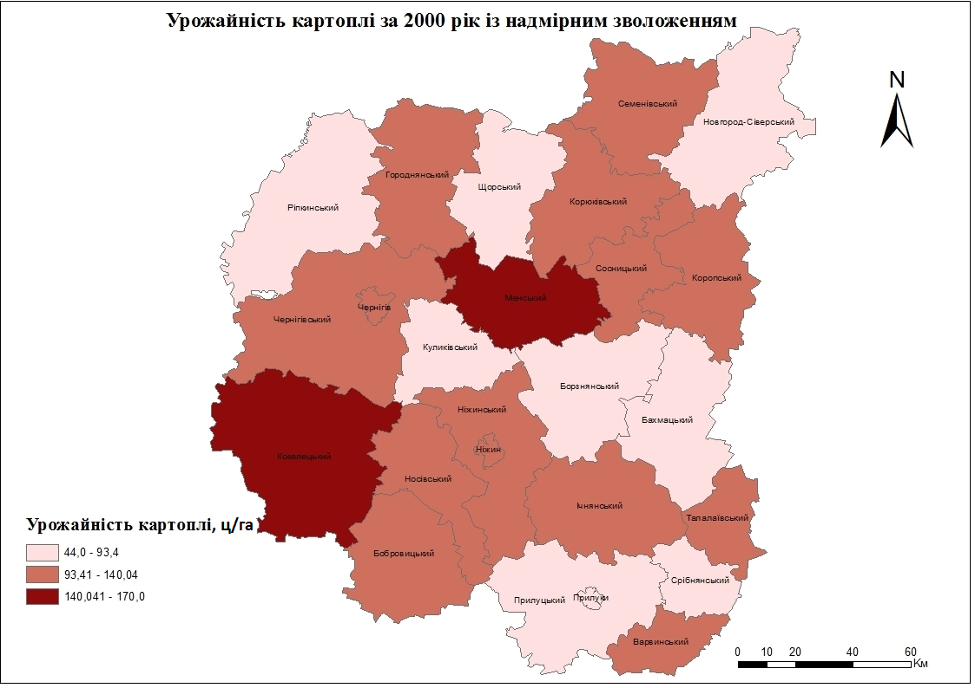
Рис. 2.29. Урожайність картоплі за 2000 рік із надмірним зволоженням теплого періоду року
При опадах у межах норми (383,8 мм) у досліджуваному 2013 році висока врожайність виявилася у західних районах та по одному на півночі та південному сході (рис. 2.30). Низька врожайність розподілилася майже порівну між північчю та півднем. У семи районах вона була середньою. Ці райони простягнулися з центру області на північний схід, за винятком Бобровицького та Срібнянського району. Нормальне зволоження сприяє як високій, так і низькій врожайності.
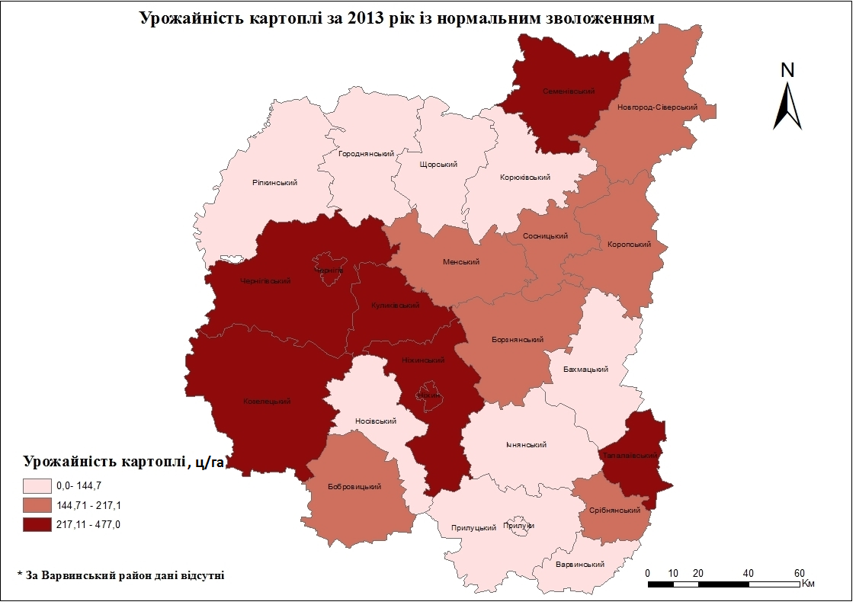
Рис. 2.30. Урожайність картоплі за 2013 рік із нормальним зволоженням теплого періоду року
Найменша кількість опадів із досліджуваних років була у 2010 році (212,4 мм). Як бачимо з картограми (рис. 2.31) при недостатньому зволоженні майже у всіх районах спостерігалась низька врожайність, за винятком чотирьох: Городнянського, Козелецького, Ічнянського, Сосницького, де вона була середньою. Саме в цих районах поширені дерново-підзолисті та дерново поверхнево-оглеєні ґрунти переважно глинисто-піщаного механічного складу (рис.2.6). Висока не простежувалася у жодному районі області.
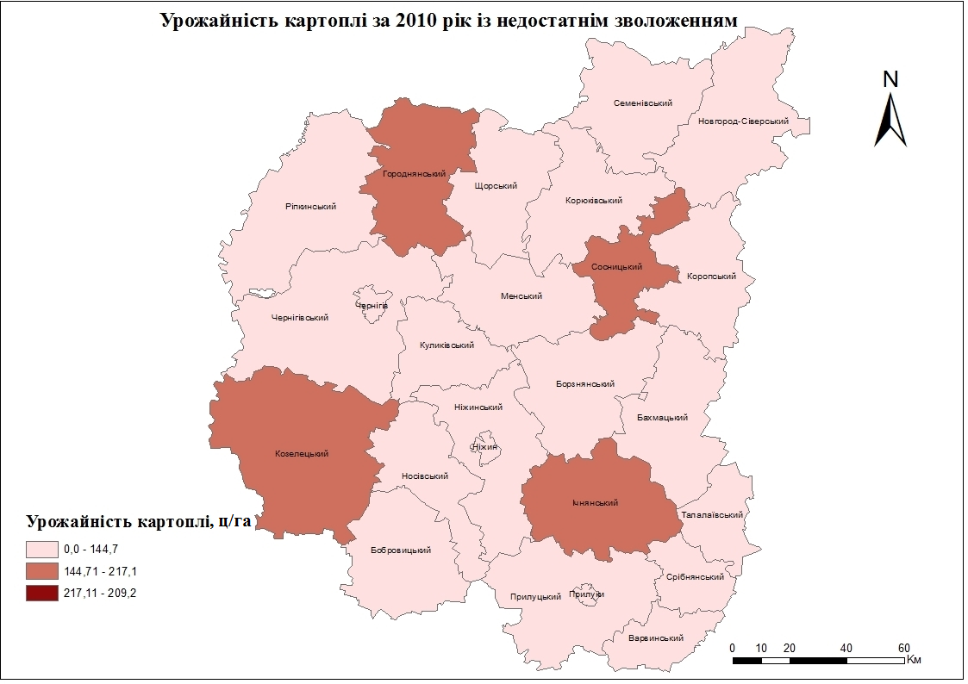
Рис. 2.31. Урожайність картоплі за 2010 рік із недостатнім зволоженням теплого періоду року
Отже, можна з упевненістю сказати, що для формування гарного врожаю картоплі потрібна кількість опадів за теплий період у межах норми. Також слід зазначити, що найкращим ґрунтами для вирощування картоплі в нашій області є дерново-підзолисті.
Порівнюючи картограми, можна зробити висновок, що, вочевидь, врожайність картоплі залежить і від кількості опадів, а також і від умов господарювання, оскільки для окремих районів різні умови зволоження можуть мати різний наслідок: у Козелецькому районі майже завжди була висока врожайність, а у Прилуцькому, Срібнянському, Бахмацькому, Новгород-Сіверському, Щорському, Ріпкинському – низька при різному зволоженні.
Було виявлено, що найбільш впливовим для майбутньої врожайності є режим зволоження червня. Тому з метою простежити як впливає кількість опадів у даному місяці на ймовірність гарного врожаю було побудовано відповідну діаграму.
Розглядаючи рис. 2.32 можемо бачити, що опади в червні відіграють визначальну роль на майбутній врожай картоплі. У окремих роках (2002, 2004, 2010), коли опадів було недостатньо, урожайність була нижче середньої. Можна зазначити, що досить сприятливо на ймовірність майбутньої врожайності впливає надмірне зволоження у червні.

Рис. 2.32. Залежність урожайності картоплі від кількості опадів у червні
Для виявлення особливостей розподілу опадів, які зумовлюють формування гарного або поганого врожаю картоплі було досліджено роки з крайньою врожайністю (2001, 2002 – низькою, 2011, 2015 – високою). На основі даних було побудовано діаграми.
Аналізуючи діаграму (рис. 2.33), можна помітити, що у 2015 році при найвищій урожайності картоплі, кількість опадів була нижче середнього значення, за винятком березня, травня, червня, листопада. Але і у вище перелічені місяці, вони були не надто надмірними. У 2002 році, коли врожайність картоплі була дуже низькою, можна побачити, що опади коливалися від досить низьких (березень – 11,3 мм) до критично високих (травень – 168,9 мм) показників. Можна зробити висновок, що критичною у плані формування дуже поганого врожаю у 2002 році стала послідовна зміна надзвичайно вологого травня (опадів майже утричі більше норми) дуже сухими червнем і липнем (опадів менше норми у понад 2 рази); визначальною для формування високого врожаю у 2015 році стала близька до норми кількість опадів у травні та червні.

Рис. 2.33. Річний хід місячних сум опадів у роки з найменшою (2002) і найбільшою (2015) урожайністю картоплі по області
Із рис. 2.34 можна бачити, що у досліджувані роки річний хід місячних сум опадів був неоднаковим. У 2001 році зволоження було більше норми у березні, червні і липні, а два останні місяці є вирішальними у формуванні майбутнього врожаю. У 2002 році кількість опадів у травні була рекордно високою, а у два наступні місяці – були посушливими. У ці досліджувані роки були значні коливання зволоження, що можливо посприяло низькій врожайності. Також негативним для майбутнього врожаю є холодний і мокрий червень та дуже спекотний липень із надмірним зволоженням( 2001).
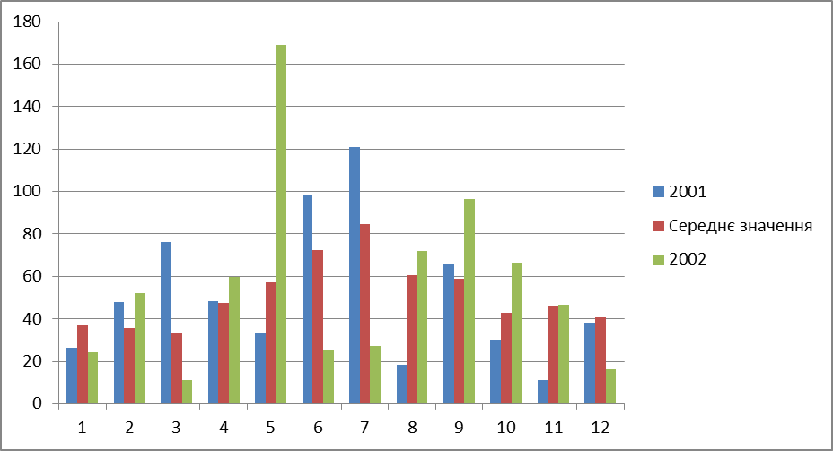
Рис. 2.34. Річний хід місячних сум опадів у роки з найменшою урожайністю картоплі по області
Аналізуючи діаграму (рис. 2.35) помітно, що у роки з високою врожайністю (2011, 2015) річний хід опадів значно відрізнявся. У 2011 році зволоження було впродовж року нижче середнього значення. Виключенням є літні місяці, що у поєднанні з високими температурними показниками, посприяло високій урожайності картоплі. У 2015 році кількість опадів була близька до норми, за винятком серпня, коли зволоження було екстремально низьким – 1,7 мм, хоча серпень особливої ролі не відіграє. Для майбутнього врожаю картоплі у квітні більш сприятливим є кількість опадів нижче норми. Проте позитивним фактором у червні є зволоження у межах норми. Однак жаркий липень із інтенсивним зволоженням імовірно посприяє гарному врожаю.
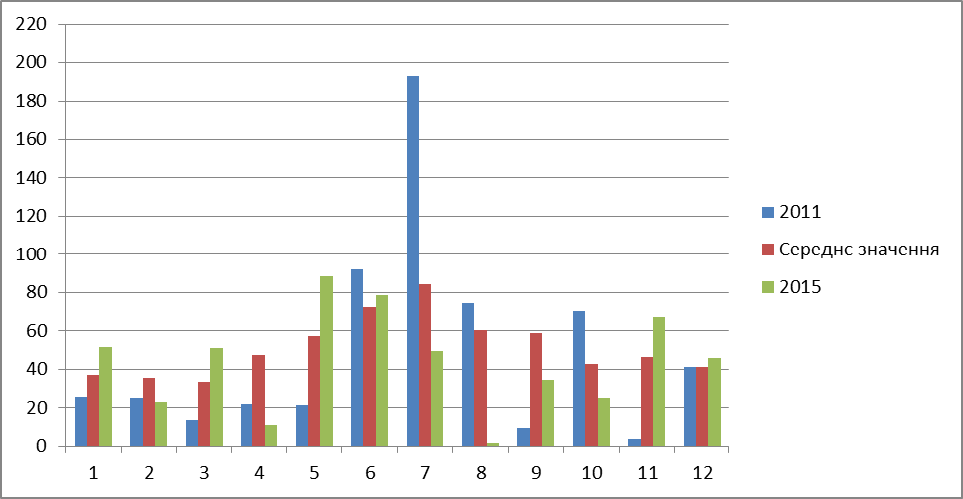
Рис. 2.35. Річний хід місячних сум опадів у роки з найбільшою урожайністю картоплі по області
Отже, виходячи з вище сказаного, можна з упевненістю стверджувати, що на врожайність картоплі опади впливають. Якщо опадів нижче норми, то ймовірність гарного урожаю картоплі досить висока, і, навпаки, при надмірному зволоженні – низька. Негативним для майбутнього врожаю є мокрий червень та липень із надмірним зволоженням. Проте позитивним фактором у червні є зволоження у межах норми. Однак жаркий липень із інтенсивним зволоженням імовірно посприяє гарному врожаю

- Урожайність картоплі на Чернігівщині за різного термічного режиму

3.1. Вплив середніх місячних температур повітря на урожайність картоплі

На основі отриманих даних для кожної виділеної вибірки побудовано діаграми, з яких видно, як середня температура повітря кожного місяця теплого періоду року впливає на формування врожаю картоплі. Для можливості аналізу поєднання температурного режиму та режиму зволоження кожного місяця на діаграмах у рамках показані місячні суми опадів.
Температура у квітні вище норми загалом не дуже сприяла формуванню гарного врожаю картоплі ( рис. 3.1) Яскравим прикладом є 2001 рік, коли надто високі температури у поєднанні з опадами у дещо нижче норми зумовили низьку урожайність у тринадцяти районах області.
Середньою врожайність була у двох роках, що вказує на те, що висока температура та надмірна кількість опадів у квітні не є визначальною і може сприяти формуванню як середнього, так і поганого врожаю, і це визначатиметься іншими умовами, окрім температури.
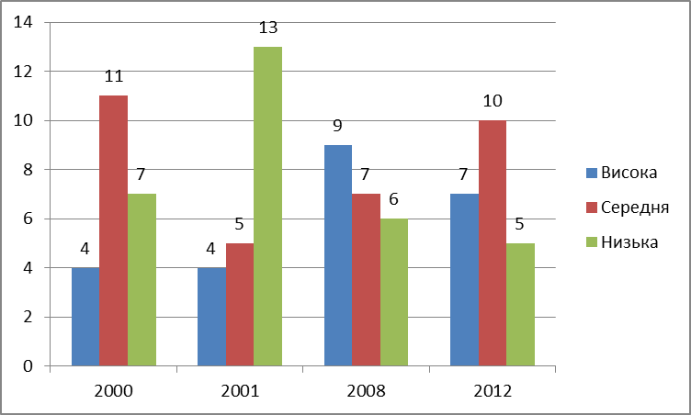
74,7
65,2
48,5
54,2
Рис. 3.1. Урожайність картоплі за районами області у роки з температурою повітря у квітні вищою норми
У семи роках, коли спостерігалася температура у квітні у межах норми, не простежується чітка залежність від неї майбутньої врожайності (рис 3.2). Ймовірність урожайності як високої, так низької розподілилась по роках більш менш рівномірно. Якщо у чотирьох роках із семи, урожайність була високою у половині районів області, то у трьох – досить низькою. Однак, загалом, повторюваність низької і високої урожайності є суттєво більшою, ніж середньої.
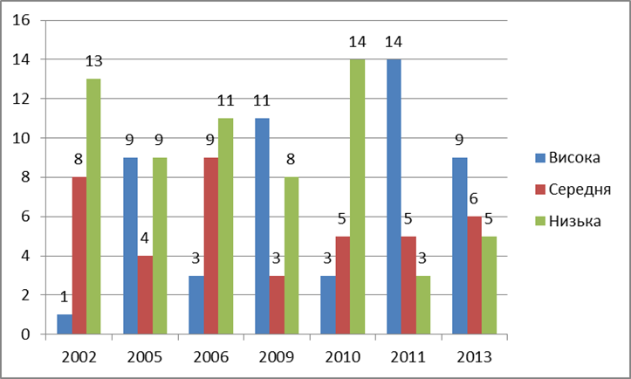
40,4
22,0
19,4
3,8
34,0
52,559
59,9999,9
Рис. 3.2. Урожайність картоплі за районами області у роки з температурою повітря у квітні в межах норми
Температура у квітні нижче норми може суттєво відобразитися на врожайності (рис. 3.3). Як показав аналіз вибірки, у двох із трьох років значною є ймовірність високої врожайності. У 2007 році холодний квітень зумовив низьку урожайність у майже половині районів області (9), що вказує на суттєвий вплив погодних умов цього місяця, адже опадів у цьому місяці було менше норми.
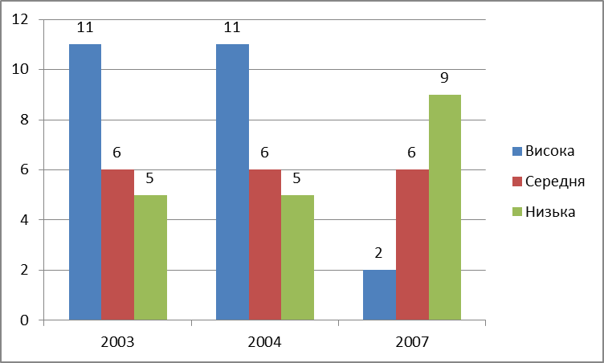
12,9
19,2
36,9
Рис. 3.3. Урожайність картоплі за районами області у роки з температурою повітря у квітні нижчою норми
Загалом аналіз діаграм за даний місяць дозволив виявити таку закономірність: коли температура середня і нижча норми, то врожайність дещо вища, ніж при надмірно високій температурі. Імовірність певної урожайності чіткої залежності від кількості опадів у квітні не має. Отже, холодний та квітень із температурою у межах норми ймовірно може сприяти формуванню високої врожайності, а спекотний – середньої та низької.
Надмірно теплий травень загалом не є дуже сприятливим для формування доброго врожаю картоплі (рис. 3.4). Яскравим прикладом є 2010 рік, коли надто високі температури у поєднанні з малою кількістю опадів зумовили низьку врожайність у чотирнадцяти районах області.
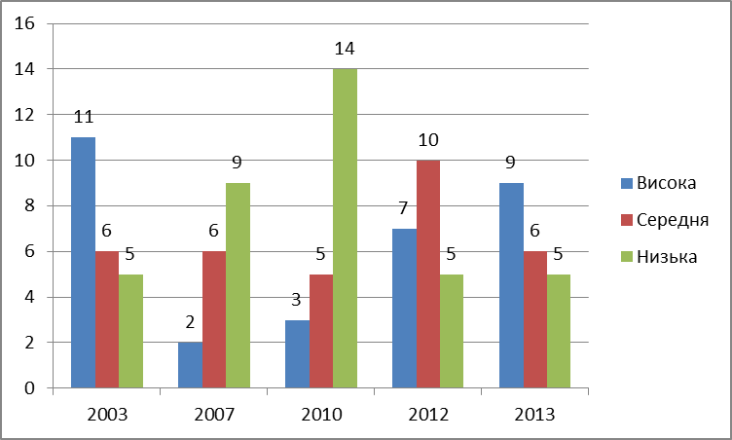
36,6
77,4
33,0
71,6
50,4
Рис. 3.4. Урожайність картоплі за районами області у роки з температурою повітря у травні вищою норми
Температура у травні у межах норми не відіграла суттєвої ролі у формуванні врожаю, але урожайність суттєво залежить від поєднання температури повітря з кількістю опадів (рис. 3.5). Наприклад, у 2002 році при надмірному зволоженні у більшості районів урожайність була низькою, а у 2011 при недостатній кількості опадів - переважно високою.
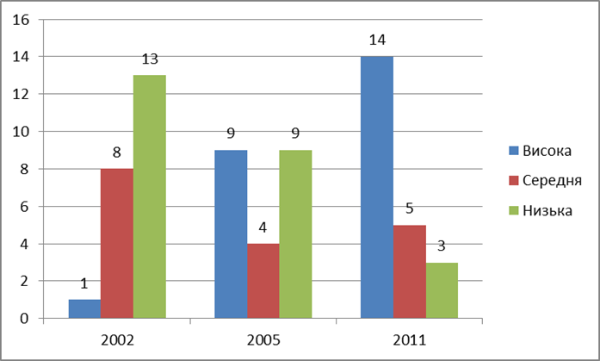
21,2
64,7
168,9
Рис. 3.5. Урожайність картоплі за районами області у роки з температурою повітря у травні в межах норми
Дуже низька температура повітря у травні була у шести роках з досліджуваного періоду (рис. 3.6). Якщо при низькій температурі у 2004, 2009 роках висока врожайність спостерігалася у половині районів області, то у трьох роках (2001, 2006 та 2008) виявилася низькою у половині районів. Не простежується чіткої залежності формування врожайності від кількості опадів. Наприклад, із даної вибірки (рис. 2.11) видно, що у травні при температурі нижче норми та достатній кількості опадів врожайність може бути як високою, так і низькою з майже однаковою ймовірністю.
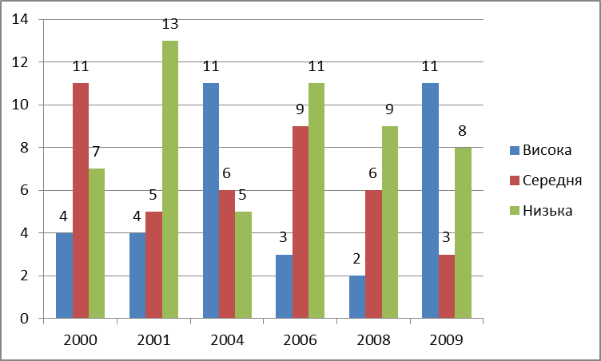
69,9
33,5
23,9
53,6
53,2
77,8
Рис. 3.6. Урожайність картоплі за районами області у роки з температурою повітря у травні нижчою норми
Отже, температурний режим травня, ймовірно, не відіграє суттєвої ролі у формуванні майбутнього урожаю картоплі. І, загалом, температурний режим та кількість опадів не визначають формування як високої, так і низької врожайності.
Червень з температурою повітря вище норми загалом є не досить сприятливим для формування гарного врожаю. Яскравим прикладом є 2007 та 2010 роки, хоча кількість опадів у ці роки суттєво відрізнялася. Проте у 2009, 2011 та 2013 роках урожайність була переважно високою приблизно у половині районів області. Як бачимо з вибірки (рис. 3.7.), червень з температурою вище норми сприяв як високій урожайності (у 2009 і 2011 роках при надмірній кількості опадів), так і низькій (у 2010 році, коли опадів було дуже мало). Отже, на формування урожаю у червні має вплив не сама температура повітря, а її поєднання з кількістю опадів
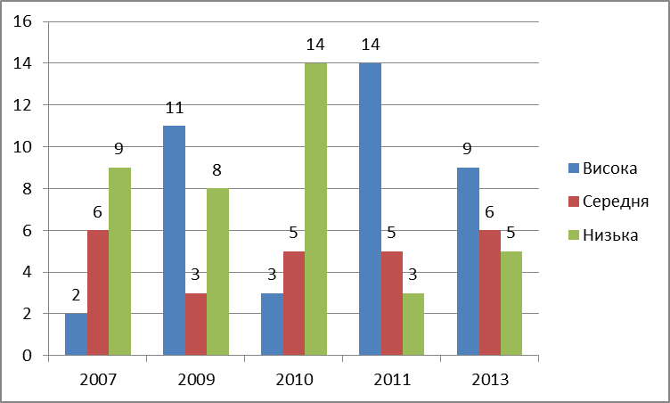
54,8
91,9
12,8
129,4
50,7
Рис. 3.7. Урожайність картоплі за районами області у роки з температурою повітря у червні вищою норми
Температура у червні у межах норми не відіграє суттєвої ролі у формуванні врожайності. Наприклад, у двох роках із чотирьох можна простежити як урожайність розподілилася приблизно порівну, а у двох роках є значною ймовірність низької врожайності у половині і більше районів області. У дані роки спостерігалася мала кількість опадів. Як виявилося, з кожним наступним роком, збільшувалася кількість районів з високою врожайністю, а з низькою – навпаки - зменшувалася. Визначальний вплив погодних умов червня на урожайність картоплі простежується у 2002 році, коли вона була переважно низькою через дуже малу кількість опадів.
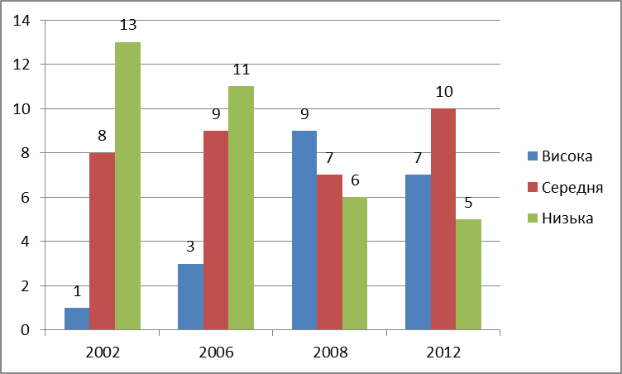
122,7
54,1
53,2
25,6
Рис. 3.8. Урожайність картоплі за районами області у роки з нормальною температурою повітря у червні в межах норми
Температура у червні нижче норми може суттєво відобразилася у врожайності картоплі. Як показав аналіз вибірки, у двох із п’яти років урожайність була середньою та низькою у більше ніж половині районів області (рис.3.9). Хоча у 2003, 2004 роках холодний червень зумовив високу врожайність приблизно у половині районів області. Важливо, що саме у ці роки спостерігалася мала кількість опадів.
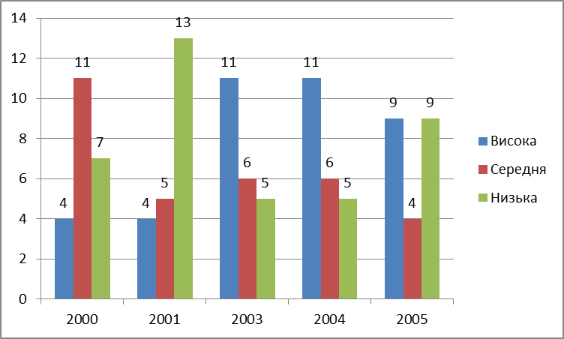
143,0
7,0
33,2
98,7
61,7
Рис. 3.9. Урожайність картоплі за районами області у роки з температурою повітря у червні нижчою норми
Отже, можна зробити висновок, температурний режим червня може відігравати суттєву роль у формуванні майбутнього врожаю, насамперед, у поєднанні з певною кількістю опадів. Загалом, холодний червень у поєднанні з малою кількістю опадів сприяє формуванню доброго врожаю, так як і спекотний - з великою кількістю опадів.
Температура повітря у липні вище норми сприяє формуванню низької урожайності картоплі. З даної вибірки (рис. 3. 10) у трьох роках з чотирьох урожайність була низькою у більшості районів області. При цьому не простежувалося суттєвої залежності від поєднання надмірно високої температури з кількістю опадів за цей місяць.
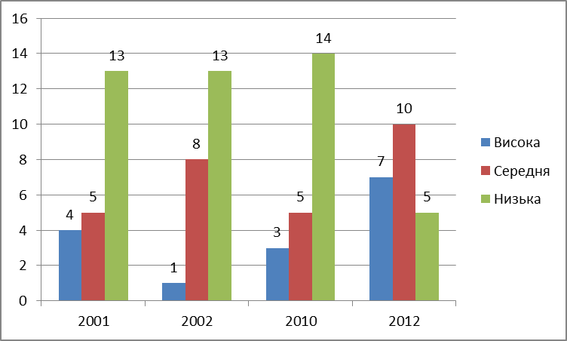
43,3
69,5
27,3
211,5
Рис. 3.10. Урожайність картоплі за районами області у роки з температурою повітря у липні вище норми
Нормальна температура у липні спостерігалася у шести роках (рис.3.11). Як бачимо, за таких термічних умов є значною ймовірність високої урожайності (у п’яти роках з даної вибірки). Яскравим прикладом є 2011 рік, коли температура в межах норми та надмірна кількість опадів зумовили високу врожайність у більшості районів області.
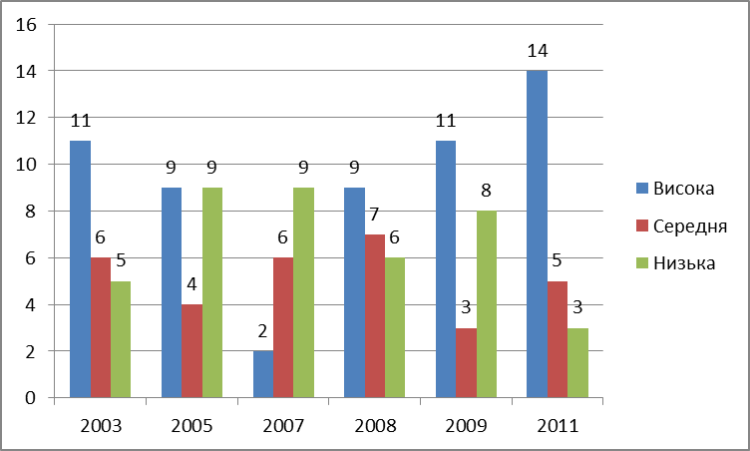
193,11
104,0
81,8
135,11
72,8
20,3
Рис. 3.11. Урожайність картоплі за районами області у роки з температурою повітря у липні в межах норми
Дуже низька температура повітря у липні була у чотирьох роках з досліджуваного періоду (рис.3.12). Вона не відігравала суттєвої ролі у формуванні врожайності. У двох роках висока врожайність була у половині районів області, тоді як у 2006 році вона була низькою у одинадцяти районах. Із даної вибірки видно, що ймовірність середньої врожайності є загалом більшою, ніж високої та низької.
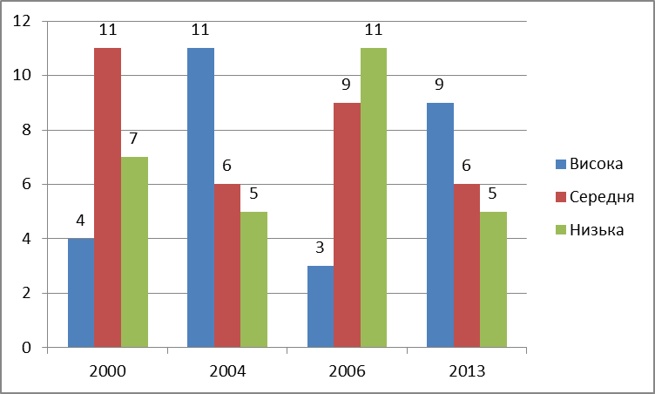
211,5
134,9
90,9
49,5
Рис. 3.12. Урожайність картоплі за районами області у роки з температурою повітря у липні нижчою норми
Загалом аналіз діаграм за липень дав можливість виявити таку закономірність: коли температура середня і нижча норми, то урожайність дещо вища, а при надмірно високій температурі навпаки – низька. Надмірно теплий липень не залежно від кількості опадів, не є сприятливим для формування високої майбутньої врожайності картоплі.
Надмірно теплий серпень загалом не є дуже сприятливим для формування доброго врожаю картоплі. Як видно з вибірки (рис. 3.13), у двох роках більшою є ймовірність низької урожайності картоплі, проте у 2008 році вона розподілилася майже порівну. При цьому у всіх досліджуваних роках спостерігалася дуже мала кількість опадів.
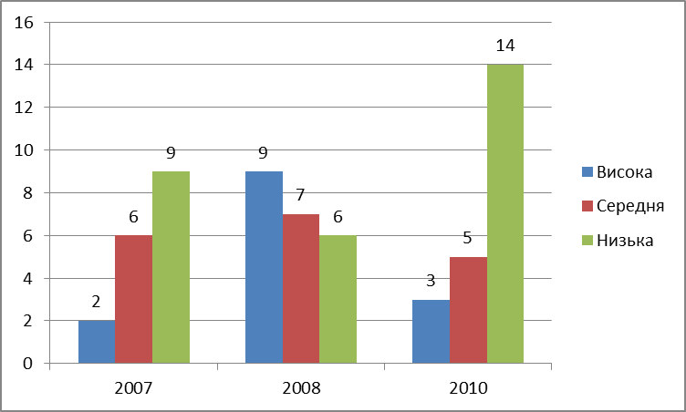
15,6
37,8
14,2
Рис. 3.13. Урожайність картоплі за районами області у роки з температурою повітря у серпні вищою норми
Температура у серпні у межах норми не відігравала суттєвої ролі у формуванні врожайності. Як показав аналіз вибірки, у чотирьох із шести років урожайність була середньою та низькою у більше, ніж половині районів області. Хоча у 2004 і 2005 роках серпень з температурою у межах норми зумовив високу врожайність у половині районів. Окрім 2005 року, у
всіх інших – була недостатня кількість опадів.
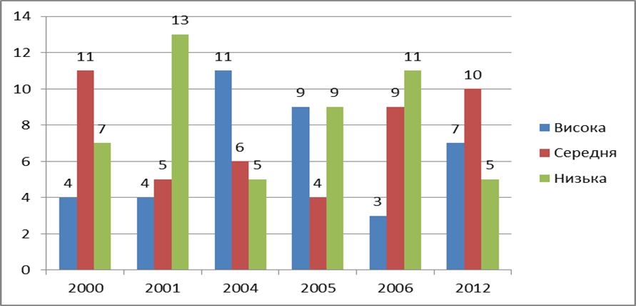
9,9
18,0
30,7
183,5
54,4
78,4
Рис. 3.14. Урожайність картоплі за районами області у роки з температурою повітря у серпні в межах норми
Дуже низька температура повітря у серпні була у шести роках з досліджуваного періоду (рис. 3.15). Якщо при низькій температурі у 2002 році низька врожайність спостерігалася у половині районів області, то у чотирьох роках виявилася високою у половині районів. При цьому не простежується чіткої залежності формування врожайності картоплі від кількості опадів у серпні.
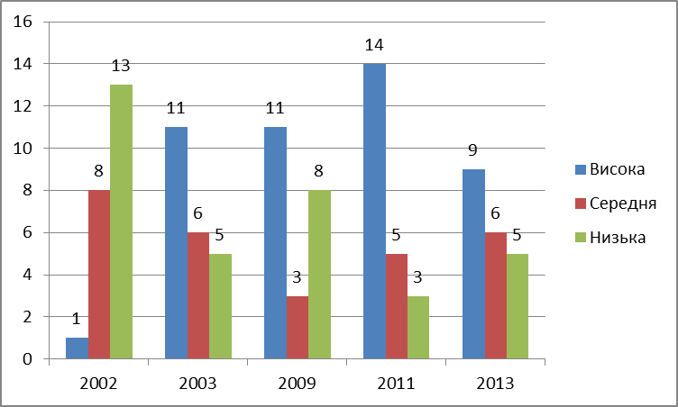
72,0
101,3
21,2
74,5
57,8
Рис. 3.15. Урожайність картоплі за районами області у роки з температурою повітря у серпні нижчою норми
Отже, температура нижче норми у серпні сприяє формуванню високої врожайності, а температура вище і в межах норми – середньої та низької.
Погодні умови вересня (принаймні його початку) впливають на збір урожаю картоплі. Надто теплий вересень загалом є не дуже сприятливим для формування гарного врожаю. Яскравим прикладом є 2006 рік, коли надмірно високі температури у поєднанні з опадами у межах норми зумовили низьку врожайність у половині районів області. Хоча у 2009 році, коли вересень був спекотним і сухим урожайність була високою.
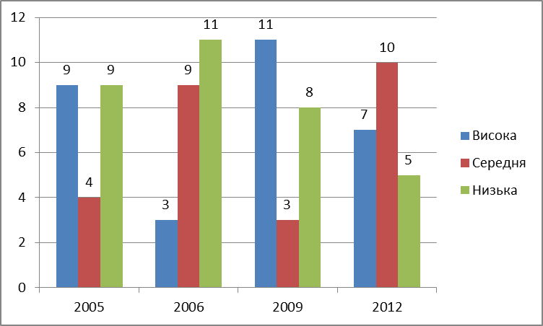
30,4
18,2
69,3
5,3
Рис. 3.16. Урожайність картоплі за районами області у роки з температурою повітря у вересні вищою норми
Температура у вересні в межах норми відіграє певну роль у формуванні врожаю, але вони є неоднозначними і суттєво залежить від поєднання з кількістю опадів. Наприклад, у 2011 році при дуже малій кількості опадів урожайність була переважно високою, а у 2002 і 2010 роках при великій кількості опадів – низькою.
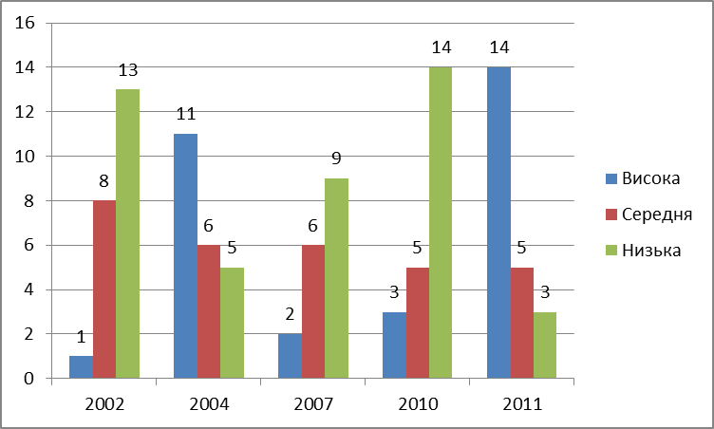
9,6
96,4
40,7
40,2
88,3
Рис. 3.17. Урожайність картоплі за районами області у роки з температурою повітря у вересні у межах норми
Температура у вересні нижче норми не суттєво відображається у врожайності картоплі. Як показав аналіз вибірки, у трьох із п’яти років, урожайність була високою у приблизно половині районів області. Хоча у 2001 році холодний вересень зумовив низьку врожайність у більшості районів області. У всі досліджувані роки опадів було у межах та вище норми.
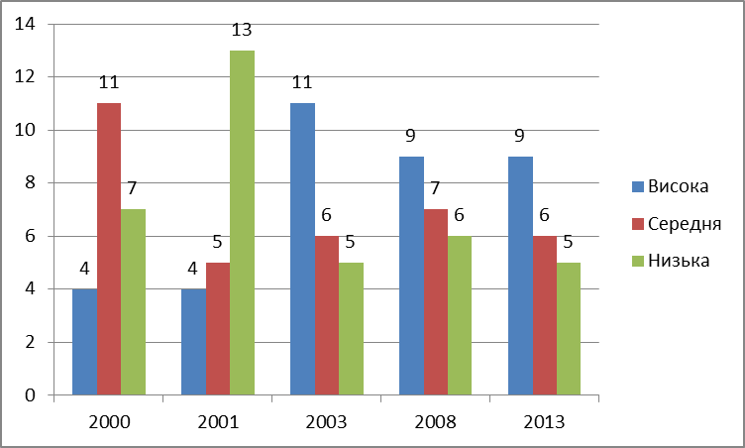
125,5
144,7
78,8
65,5
65,9
Рис. 3.18. Урожайність картоплі за районами області у роки з температурою повітря у вересні нижчою норми
Отже, температурний режим вересня не може відігравати важливу роль у врожайності картоплі. Врожайність розподілилась приблизно порівну на всі варіанти температурного режиму. Загалом режим зволоження у вересні не відігравав суттєвої ролі на врожайність досліджуваного періоду.
Для виявлення ознак покращання або погіршання сучасних агрокліматичних умов вирощування картоплі на Чернігівщині визначено два періоди для виявлення змін термічного режиму на початку 21 століття (період 2000-2016 рр.) порівняно з кінцем 20 століття (період 1983-1999 рр.). Дослідженнями сучасного термічного режиму на Чернігівщині займалася Ігнатенко О. [12, с. 254-256].
Із рис. 3.19 видно, що середні місячні температури повітря на початку 21 століття суттєво змінилися порівняно з відповідними показниками кінця 20 століття. Найбільш зміни відбулися у липні – середня місячна температура повітря підвищилася більше ніж на 1°С (з 19,2 до 20,5°С). У серпні температура повітря так само помітно підвищилася (на 0,8°С). При цьому слід зазначити, що термічний режим у липні та серпні має значний вплив на формування врожаю картоплі (коли температура середня та нижча норми, то врожайність дещо вища). У квітні підвищення температури повітря від періоду до періоду було незначним (з 8,4 до 8,8 °С). У травні, червні та вересні середні місячні температури повітря не зазнали змін. Оскільки температура у червні суттєво не підвищилася (лише на 0,1 °С), то й залишається більшою імовірність високої та середньої урожайності при різних показниках температури. Термічний режим травня та вересня, ймовірно, не відіграє суттєвої ролі у формуванні майбутнього урожаю картоплі.

Рис. 3.19. Середня місячна температура повітря за теплий період року за періодами
Загалом середня температура за теплий період року на початку 21 століття порівняно з кінцем 20 століття зросла на 0,45 ºС ( з 15,2 до 15,65 ºС). Це є негативним фактором, оскільки коли термічний режим у переважній кількості місяців у межах норми або нижче, то врожайність дещо вища.
Отже, у різні місяці росту картоплі потрібний неоднаковий термічний режим. У квітні, серпні та липні врожайність картоплі залежить від температури: коли вона середня та нижча норми, то врожайність дещо вища. У травні та вересні температура суттєво не впливає на врожайність картоплі. Винятком є червень, коли температура повітря у поєднанні з певною кількістю опадів сприяють високу врожайність картоплі. Загалом, холодний червень у поєднанні з малою кількістю опадів сприяє формуванню доброго врожаю, так як і спекотний - з великою кількістю опадів.

3.2. Географічні особливості впливу температури повітря у теплий період року на врожайність картоплі

Для виявлення географічних особливостей прояву впливу температурного режиму на урожайність картоплі були побудовані картограми для років, коли середні місячні температури повітря червня, які мають суттєвий уплив на формування врожаю, були в межах норми, вище і нижче норми. Також на продовження дослідження чинників, які впливають на формування майбутнього врожаю, зроблена спроба оцінки впливу ґрунтів на врожайність картоплі у Чернігівській області.
Із картосхеми урожайності картоплі за 2001 рік із температурою червня нижче норми видно, що врожайність розподілилася майже порівну між усіма районами області (рис. 3.20). Висока врожайність переважає у західних районах (дерново-підзолисті ґрунти (рис. 2.6)), а низька – на південному сході (чорноземи-типові) та півночі (дерново поверхнево-оглеєні та дерново підзолисті оглеєні глинисто-піщаного механічного складу). На сході ж вона була середньою. Низька температура сприяє як високій, так і низькій врожайності. Як бачимо, урожайність змінюється у меридіональному та субмеридіональному напрямі.
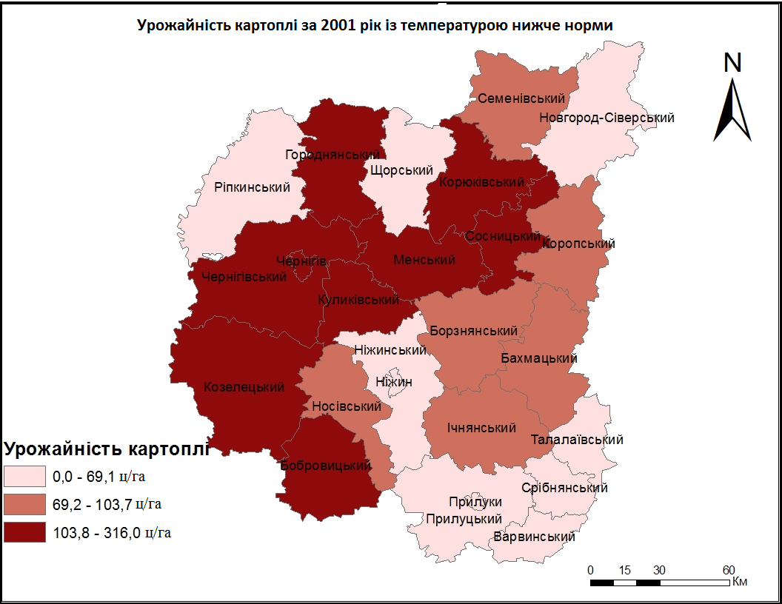
Рис. 3.20. Урожайність картоплі за 2001 рік із температурою повітря у червні нижче норми
Найвища температура червня із досліджуваних років була у 2010 році. Як бачимо з картограми (рис. 3.21) при температурному режиму вище норми майже у всіх районах спостерігалась низька врожайність, за винятком чотирьох: Городнянського, Козелецького, Ічнянського, Сосницького, де вона була середньою. Саме в цих районах поширені дерново-підзолисті та дерново поверхнево-оглеєні ґрунти переважно глинисто-піщаного механічного складу (рис. 2.6 ). Висока не простежувалася у жодному районі області.
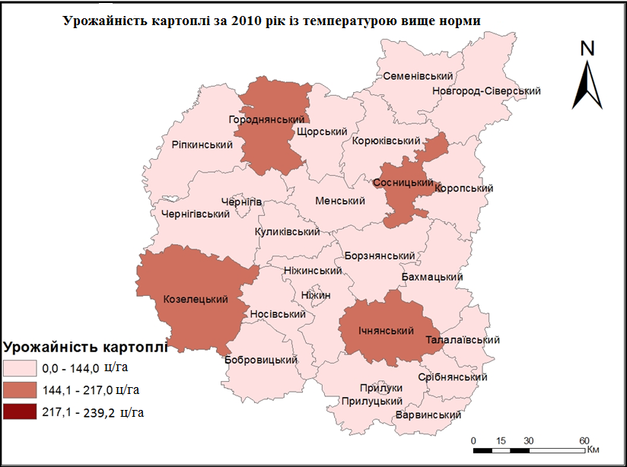
Рис. 3.21. Урожайність картоплі за 2010 рік із температурою повітря у червні вище норми
Було виявлено, що найбільш впливовим для майбутньої врожайності є термічний режим липня. Тому з метою простежити як впливає температура даного місяця на ймовірність гарного врожаю було побудовано відповідну діаграму.
Із рис. 3.22 можна помітити, що температурний режим у липні значною мірою впливає на формування майбутнього врожаю картоплі. У роки із високими температурними показниками ( 2001, 2002, 2010 ) врожайність була критично низькою. Для досягнення високої врожайності у липні необхідна температура нижче та у межах норми.

Рис. 3.22. Залежність урожайності картоплі від температури в липні
Для визначення найоптимальнішого температурного режиму для формування високого врожаю картоплі було досліджено роки з найменшою (2001 і 2002 роки) і найбільшою (2011 і 2015 роки) врожайністю по області. Для цих років було побудовано графіки річного ходу середніх місячних температур повітря.
Із графіка (рис. 3.23) видно, що у 2002 році, коли врожайність картоплі була найнижчою, температура повітря більшості місяців суттєво не відрізнялася від температурного режиму 2015 року, коли врожайність картоплі була найвищою за всі досліджувані роки. У перші три місяці температура відрізнялася на 1- 2 °С і в обидва досліджувані роки була вищою за середнє значення, проте температурний режим цих місяців не мав упливу на урожайність картоплі. Для обох років також характерна температура повітря в межах норми у квітні, травні і червні. Отже, визначальний вплив мав липень: у 2015 році з добрим урожаєм зберігався температурний режим у межах норми, а в 2002 році, коли урожай був найгіршим, липень був надзвичайно спекотним.

Рис. 3.23. Річний хід середніх місячних температур повітря у роки з найменшою (2002 рік) і найбільшою (2015 рік) врожайністю по області
Розглядаючи графік (рис. 3.24) річного ходу середніх місячних температур повітря, можемо бачити, що дуже теплий квітень є негативним чинником для формування майбутньої врожайності картоплі. Несприятливим щодо температурного режиму у травні та червні є його суттєве зниження нижче норми – на 1,2 °С та 2 °С відповідно. Липень був рекордно спекотним, що теж досить негативно вплинуло на врожай. Також слід відмітити, що у лютому та березні 2002 року температура була екстремально високою, а це значно вплинуло на запаси вологи у ґрунті і час настання весни.

Рис. 3.24. Річний хід середніх місячних температур повітря у роки з найменшою врожайністю картоплі по області
Із графіка помітно (рис. 3.25), що для імовірності високої врожайності температура повинна бути близька до норми у квітні та травні. У наступні два місяці простежуються незначні відхилення температурного режиму від середнього значення, що теж є позитивним фактором. Такі показники у поєднанні із нормальним та вище норми зволоженням посприяли високому врожаю. Як бачимо, температурний режим теплого періоду двох досліджуваних років суттєво не відрізнявся.

Рис. 3.25. Річний хід середніх місячних температур повітря у роки з найбільшою врожайністю картоплі по області
Отже, можна зробити висновок, що негативним для майбутнього врожаю є холодний червень та дуже спекотний липень. Однак жаркий липень із інтенсивним зволоженням імовірно посприяє гарному врожаю. Температурний режим теплого періоду року має бути близьким до середнього значення для високої врожайності. Тому можна стверджувати, що температура значно менше впливає на формування врожайності картоплі, ніж режим зволоження, особливо усього теплого періоду року. При цьому виявлена неоднозначність впливу термічного режиму на врожайність картоплі вказує на необхідність урахування разом з ним також кількості опадів, запасів води у ґрунті та інших агрокліматичних умов.

ВИСНОВКИ
Технологічний процес вирощування картоплі досить складний. Найбільш важливими чинниками розвитку рослини є врахування теплозабезпеченості та вологозабезпеченості, стійкість до посух, опадів. Не менш необхідним завданням є визначення сприятливих періодів для посадки рослини, підтримання головних факторів росту і розвитку картоплі та своєчасний збір урожаю.
На розвиток системи землеробства впливають такі фактори як глобальні зміни клімату, ресурсний потенціал земель і еколого-економічна складова. Значну роль відіграють строки настання весняного періоду та підвищення середньої регіональної температури.
Для вирощування картоплі необхідні належні агрокліматичні умови. Ріст і врожай картоплі безпосередньо залежить від кліматичних умов і кількості опадів у різні періоди росту і розвитку рослини. Велике значення для гарного врожаю мають кількість внесених добрив, тип ґрунту, вчасна та правильна обробка.
Дуже важливу роль у рості, розвитку та формуванні високої врожайності картоплі відіграє кількість вологи. Урожайність картоплі у різні роки суттєво залежала від кількості опадів у різні періоди росту, розвитку і дозрівання картоплі. Зволоження у різні місяці має різний вплив: у травні, червні та вересні більш сприятливим для формування високого врожаю є недостатнє або нормальне зволоження, а у липні та серпні – надмірне.
Врожайність картоплі залежить також від умов господарювання. Оскільки для окремих районів різні умови зволоження можуть мати різний наслідок: у Козелецькому районі майже завжди була висока врожайність, а у Прилуцькому, Срібнянському, Бахмацькому, Новгород-Сіверському. Сновському, Ріпкинському – низька при різному зволоженні.
Також на ріст, розвиток та високу врожайність картоплі впливає температура повітря. Урожайність картоплі у різні роки помітно залежала від температурного режиму у різні періоди росту, розвитку і дозрівання картоплі: у квітні, серпні та липні більш сприятливими для формування високого врожаю є температура повітря середня та нижче норми, а у травні та вересні - суттєво не впливає на врожайність. У червні температура повітря нижче або вище норми у поєднанні з певною кількістю опадів сприяє високій врожайності картоплі.
Внесення мінеральних добрив, на відміну від органічних, суттєво позитивно позначається на майбутній урожайності картоплі. Агрокліматичні умови мали найбільший вплив на урожайність досліджуваної с/г культури у роки, коли порушувався прямий зв’язок із кількістю внесених добрив. Використання осереднених по області показників урожайності і кількості добрив дає лише загальний характер зв’язків, а для отримання більш конкретних результатів слід використовувати показники у розрізі районів.
Найкращим типом ґрунту для вирощування досліджуваної сільськогосподарської культури в нашій області є дерново-підзолисті.
Для більш повного виявлення чинників та умов формування врожаю картоплі в окремі роки і в окремих районах необхідно враховувати не лише агрокліматичні умови, а й дотримання технологій, якість посівного матеріалу тощо.

СПИСОК ВИКОРИСТАНИХ ДЖЕРЕЛ
1. Алімов Д. М. Технологія виробництва продукції рослинництва: Підручник / Д. М. Алімов, Ю. В. Шелестов– К.: Вища шк., 1995. – 271с.
2. Барсукова О. А. Агрокліматична оцінка продуктивності ярого ячменю в Україні / О. А. Барсукова // Вісник Одеського державного екологічного університету. – Одеса, 2007. – № 4. – С. 213-218
3. Блищик Д. В. Вплив змін погодних умов на методологію оцінки морозостійкості рослин озимої пшениці в Одеській області / Д. В. Блищик // Матеріали XІІ наукової конференції молодих вчених ОДЕКУ. - Одеса: ОДЕКУ, 2013. – С.15
4. Васильева, М. Н. Влияние некоторых приемов возделывания картофеля на урожай клубней в условиях Алтайского края / М. Н. Васильева// Сб. результатов исследований по законченным темам и работы аспирантов. Труды НИИКХ. - Вып. VI. - М.: Колос, 1969. - С. 83-85.
5. Дмитренко В. П. Адаптації меліоративного землеробства до погоди і клімату / В.П. Дмтренко // Вісник аграрної науки, 2003, №2, с.52-56.
6. Дмитренко В. П., Круківська А. В. Географічні принципи агрогідрологічних стратегій адаптації землеробства до коливань погоди і змін клімату / В. П.Дмитренко, А. В. Круківська // Географічна наука і освіта в Україні. Тези доповідей II міжнародної науково-практичної конференції (Київ, 26-27 березня 2003 р.) –К.: ВГЛ "Обрій", 2003. – 366 с. (с.234-235).
7. Дяговець В. І. Моделювання впливу ранньовесняних заморозків на формування врожайності картоплі у Вінницькій області / В. І. Дяговець // Матеріали XIV наукової конференції молодих вчених ОДЕКУ. - Одеса: ОДЕКУ, 2015. – С. 30
8. Євтушенко Н. Особливості сучасного режиму зволоження Чернігівщини / Н. Євтушенко // Вісник студентського наукового товариства. – Ніжин, 2010. – № 6. – С. 251-253.
9. Жигайло О. Л. Оцінка формування врожаю соняшнику в умовах зміни клімату / О. Л. Жигайло, Т. С. Жигайло, Ю. О. Бойчук // Вісник Одеського державного екологічного університету. - 2014. - Вип. 18. - С. 79-84.
10. Жигайло Т. С., Ляшенко Г. В. Оцінка впливу зміни агрокліматичних умов на формування продуктивності технічних сортів винограду у Північному Причорномор’ї / Т. С. Жигайло, Г. В. Ляшенко // Вісник Одеського державного екологічного університету. – Одеса, 2014. – № 18. – С.93-101
11. Зінченко О. І. та ін. Рослинництво: підручник / О. І. Зінченко, В. Н. Салатенко, М. А. Білоножко; За ред. О. І. Зінченка. - К.: Аграрна освіта, 2001. - 591 с.
12. Ігнатенко О. Особливості сучасного термічного режиму Чернігівщини / О. Ігнатенко // Вісник студентського наукового товариства. – Ніжин, 2010. – № 6. – С. 254-256.
13. Ісакова О. Ш. Продуктивність сортів картоплі літнього садіння в умовах півдня України на краплинному зрошенні: Дис. канд. сільськ. наук: 06.01.09. – Миколаїв, 2016. – С.170
14. Каленська С. М. Формування продуктивності картоплі в умовах Закарпаття / С. М. Каленська // Науковий вісник Національного університету біоресурсів і природокористування України. Сер. : Агрономія. - 2012. - Вип. 176. - С. 17-24.
15. Карпук Л. М. Моделювання процесів росту та розвитку буряків цукрових залежно від комплексного впливу кліматичних факторів / Л. М. Карпук, О. В. Крикунова, О. І. Присяжнюк, В. В. Поліщук // Агробіологія. - 2014. - № 2. - С. 26-29.
16. Колтунов В. А. Ріст, розвиток і врожайність картоплі залежно від метеорологічних умов вирощування і строку садіння / В. А. Колтунов // Картоплярство. – Київ, 2011. – Вип. 40. – С. 63-69
17. Ляшенко Г. В. Комплексное агроклиматическое районирование Украины по радиационно-тепловым ресурсам / Г. В. Ляшенко // Метеорологія, кліматологія і гідрологія. - Одеса, 2004. - № 48. - С. 219-225.
18. Ляшенко Г. В. Метод агроклиматических расчетов продуктивности агроландшафтов Украины / Г. В. Ляшенко // Метеорологія, кліматологія і гідрологія. - Одеса, 2002. - № 46. - С.196 -203
19. Ляшенко Г. В. Методика оцінки агрокліматичних ресурсів та їх картографування з урахуванням мікроклімату / Г. В. Ляшенко. - ННЦ ”ІВіВ ім. В. Є. Таїрова”, 2009. - 58 с.
20. Ляшенко Г. В. Метод оцінки просторової мінливості продуктивності сільськогосподарських культур на Україні / Г. В. Ляшенко, О. А. Барсукова // Вісник аграрної науки Південного регіону. - Міжвідом. тем. наук.. - Одеса, 2001. - Вип.1. - С.82-91
21. Ляшенко Г. В. Науково-методичні основи агро- і мікрокліматичної експертизи територій з метою оптимізації розміщення сільськогосподарських культур / Г. В. Ляшенко // Культура народів Причорномор'я. - Сімферополь, 2006. - № 95. - С. 81-87
22. Ляшенко Г. В. Оптимизация структуры посевных площадей сельскохозяйственных культур в Украине на основе учета агроклиматических ресурсов / Г. В. Ляшенко // Украинский гидрометеорологический журнал. - Одесса, 2009. - № 5. - С. 139-140.
23. Ляшенко Г. В. Структура пространственной изменчивости урожайности сельскохозяйственных культур на ограниченной территории / Г. В. Ляшенко // Метеорология, климатология и гидрология. - Одесса, 1999. - Вып. 39. - С.161-167.
24. Мироненко Г. П. Метеорологічні аспекти прогнозування посух та суховіїв/ Г. П. Мироненко, Г. В. Ляшенко, О. Д. Хаджи-Страті, І. Г. Лепеха // Метеорологія, кліматологія і гідрологія. - Одеса, 2002. - № 45. - С.68-74
25. Міщенко З. А. Мікрокліматичне картографування радіаційно-теплових ресурсів на морфометричній основі / З. А. Міщенко, Г. В. Ляшенко // Метеорологія, кліматологія і гідрологія. - Одеса, 1995. - Вип. 30. - С. 97-104
26. Оліфірович В. О. Особливості вирощування багаторічних трав та зернобобових культур за потепління клімату в умовах південної частини лісостепу західного / В. О. Оліфірович, С. Й. Оліфірович, В. Є. Мікус, М. С. Рогозинський // Збірник наукових праць Подільського державного аграрно-технічного університету. - 2013. - Вип. 21. - С. 57-61.
27. Операційна технологія виробництва картоплі: навч. посіб. для студ. ВНЗ / За ред. В. І. Дзюби, В. Г. Батюти. - К.: Урожай, 1987. - 200 с.
28. Польовий А. М. Структура моделі оцінки агрокліматичних умов формування продуктивності сільськогосподарських культур / А. М. Польовий, Г. В. Ляшенко // Культура народів Причорномор'я. - Сімферополь, 2006. - № 86. - С. 140-144
29. Головне управління статистики у Чернігівській області [Електронний ресурс]. – Режим доступу: http://www.chernigivstat.gov.ua/edrpou/index.php
30. Земельний фонд України станом на 01.01.2014 [Електронний ресурс]. – Режим доступу: http://land.gov.ua/zvitnist/statystyka/107551-zemelnyi-fond-ukrainy-stanom-na-1-sichnia-2014-roku-ta-dynamika-ioho-zmin-v-porivnianni-z-danymy-na-1-sichnia-2013-roku.html
31. Карта ґрунтів Чернігівської області [Електронний ресурс]. – Режим доступу: https://studfiles.net/preview/5377091/page:18/
32. Клімат Чернігівської області [Електронний ресурс]. – Режим доступу: http://cnv.com.ua/2010/02/112/
33. Особливості систем землеробства в різних ґрунтово-кліматичних зонах України [Електронний ресурс]. – Режим доступу: http://pidruchniki.com/12200411/geografiya/osoblivosti_sistem_zemlerobstva_riznih_gruntovo-klimatichnih_zonah_ukrayini
34. Особливості технології вирощування картоплі [Електронний ресурс]. – Режим доступу: http://studopedia.net/8_13573_osoblivosti-tehnologii-viroshchuvannya.html
35. Оцінка впливу екстремальних температур на продуктивність сільськогосподарських культур [Електронний ресурс]. – Режим доступу: http://phm.kspu.kr.ua /images/konf_ftn/2017/s8/Боженко.pdf
36. Продуктивна волога в ґрунті [Електронний ресурс]. – Режим доступу: http://studopedia.net/2_1773_produktivna-vologa-v-grunti.html
37. Сонячна радіація і радіаційний баланс [Електронний ресурс]. – Режим доступу: http://geografica.net.ua/publ/galuzi_geografiji/meteorologija/ sonjachna_radiacija_i_radiacijnij_balans/41-1-0-565
38. Сума активних та ефективних температур [Електронний ресурс]. – Режим доступу: http://dic.academic.ru/dic.nsf/ecolog/1012/%D0%A1%D0%A3 %D0%9C%D0%9C%D0%90

